**Равномерное движение. Средняя и среднепутевая скорость.**

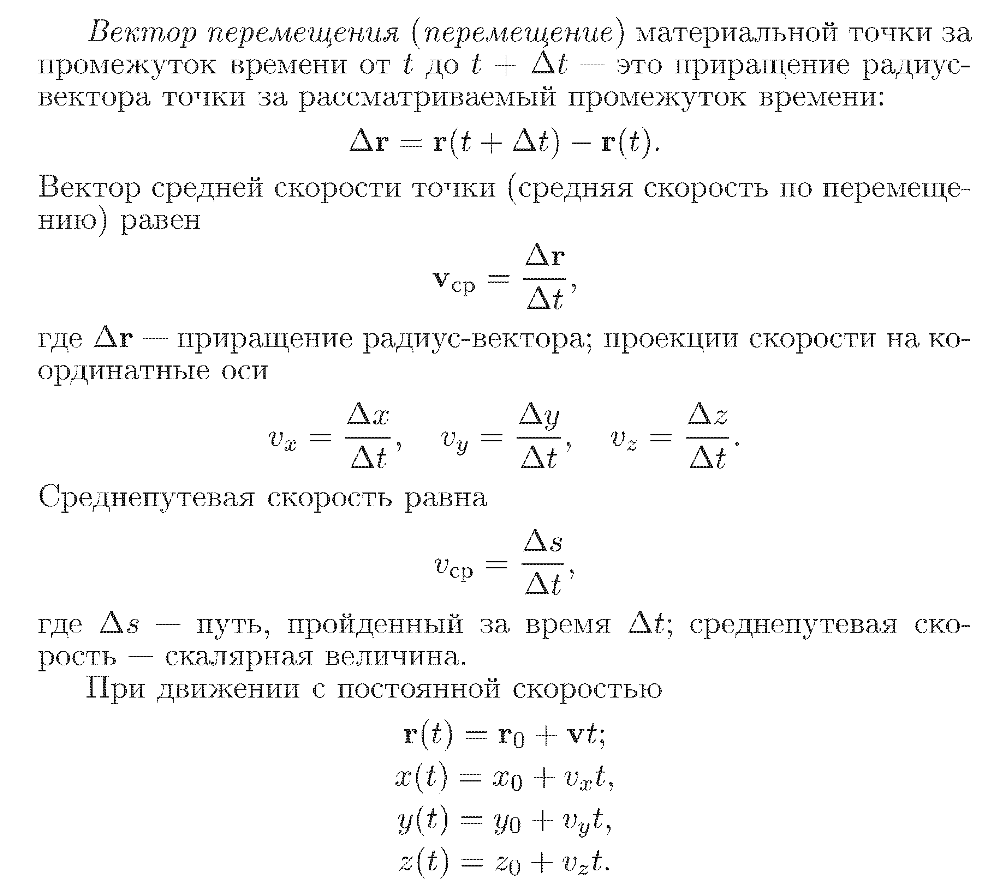

№1. 

№2. 

№3. 



№4





№5





№6.





№7





№8





№9







№10





№11





№22





№23





№24





№25



№26



№27



№28



№29





№30





№31

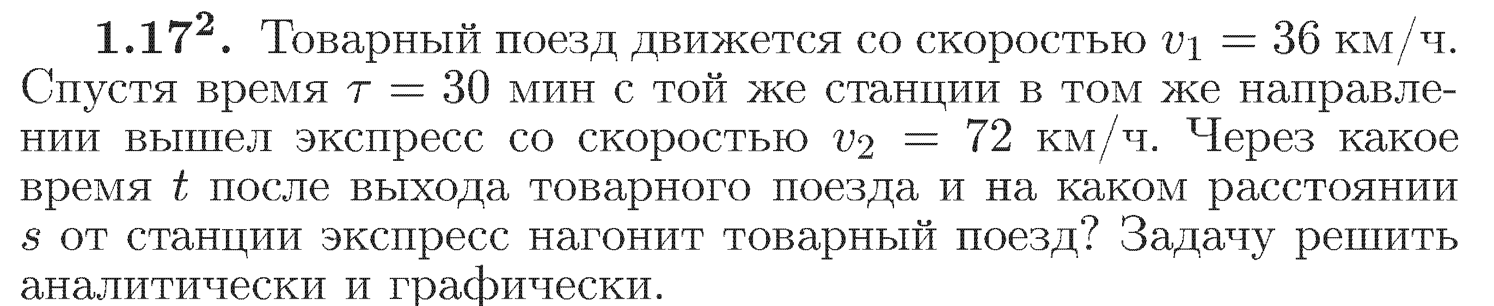

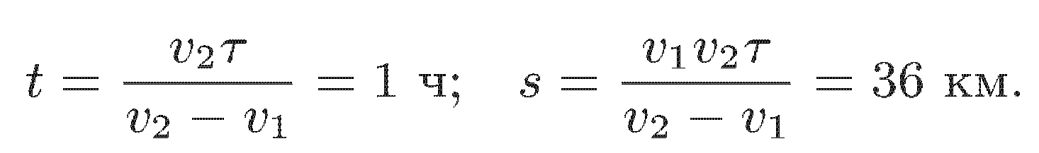

№32

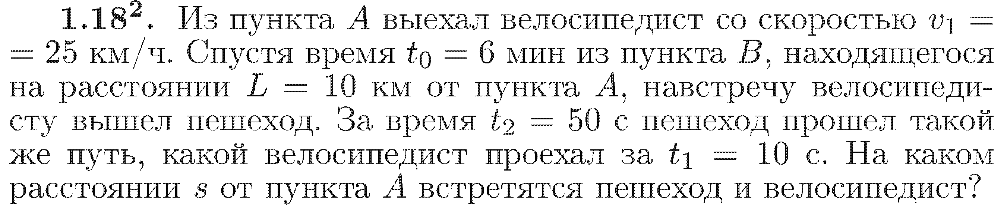

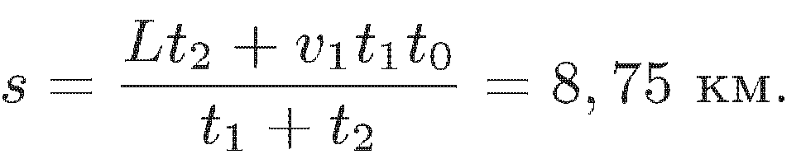

№33

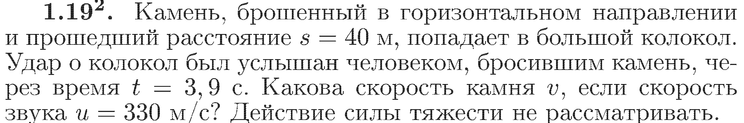

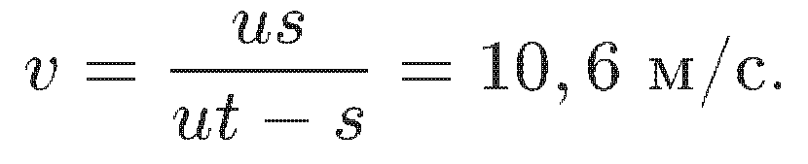

№34



№35



№36



№37



№38



№39



№40



№41



№42





№43





№44





№45





№45



№46



№47



№48





№48





№49





№50





№51





№52





№53





№54





№55







№56





№57





№58*





№59*





№60





№61





№62





№63

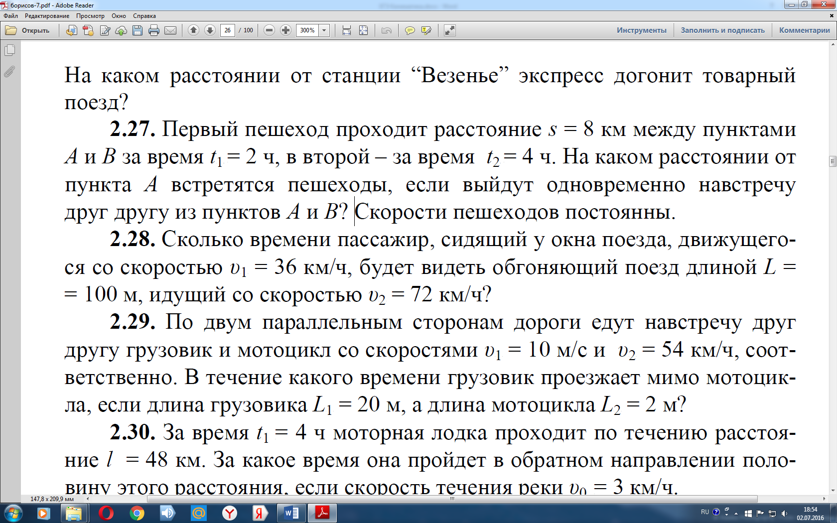

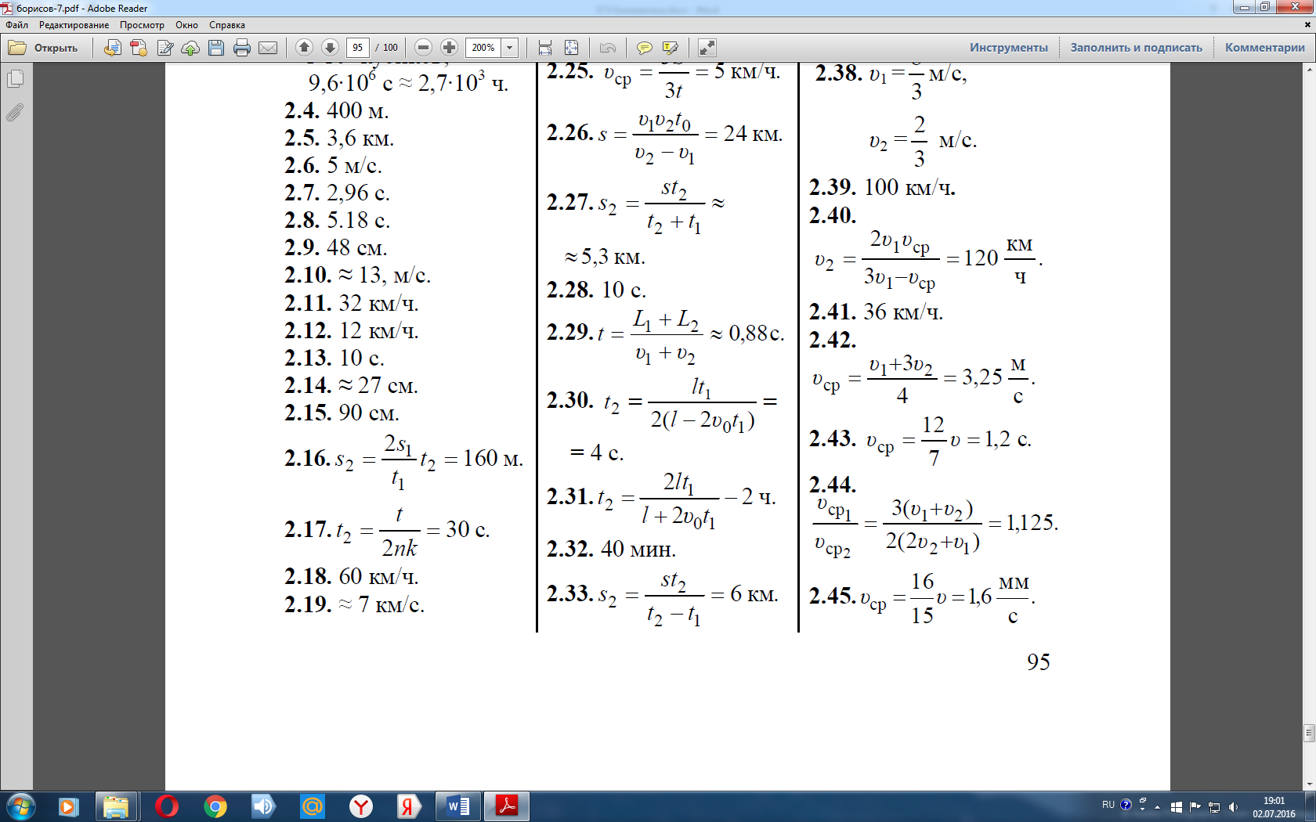

№64

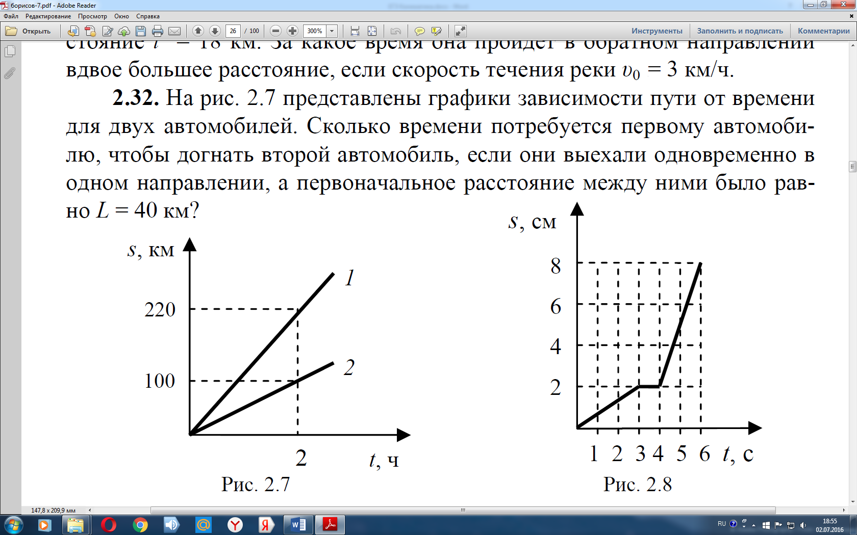

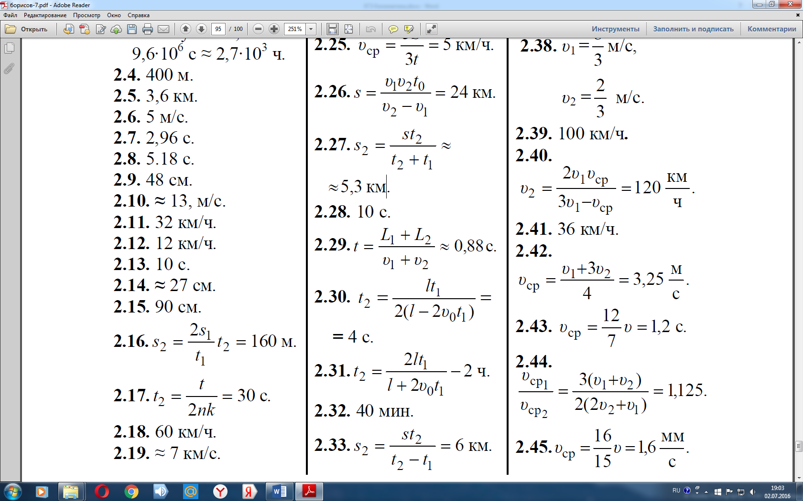

№65

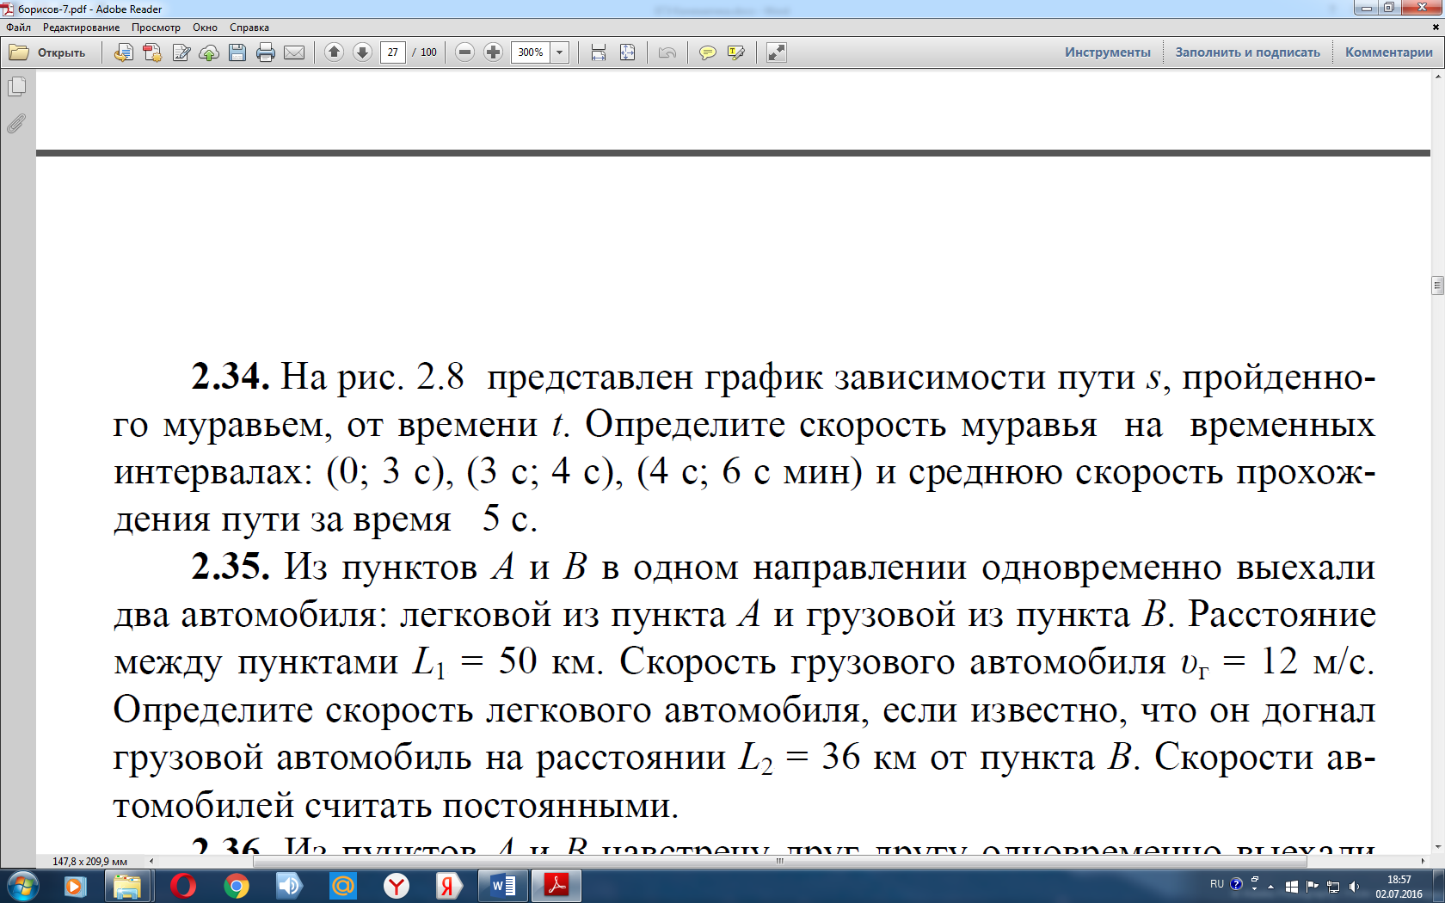

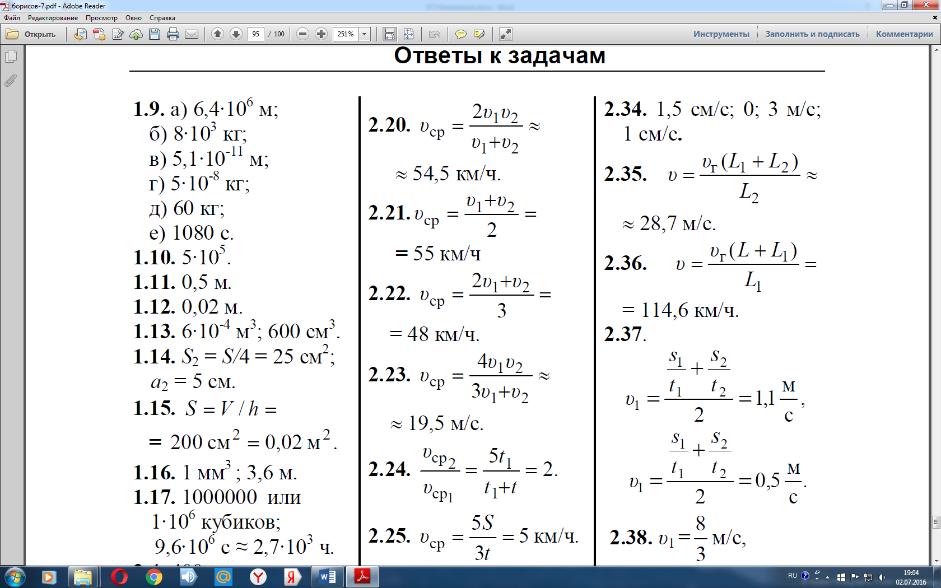

№67

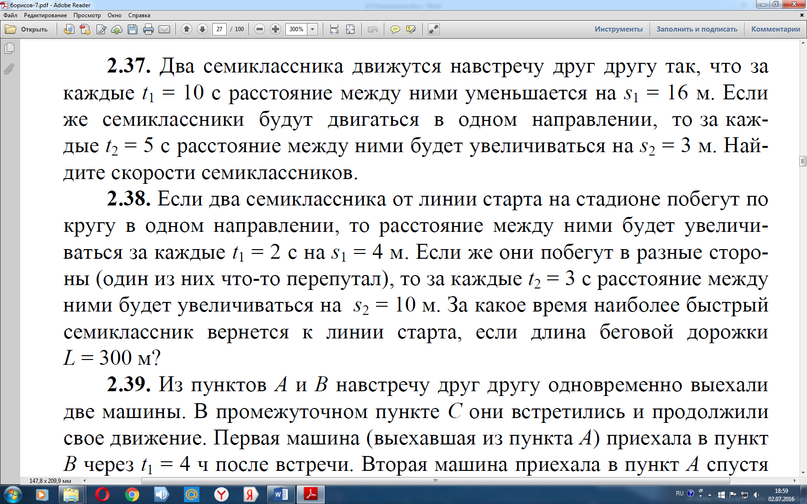

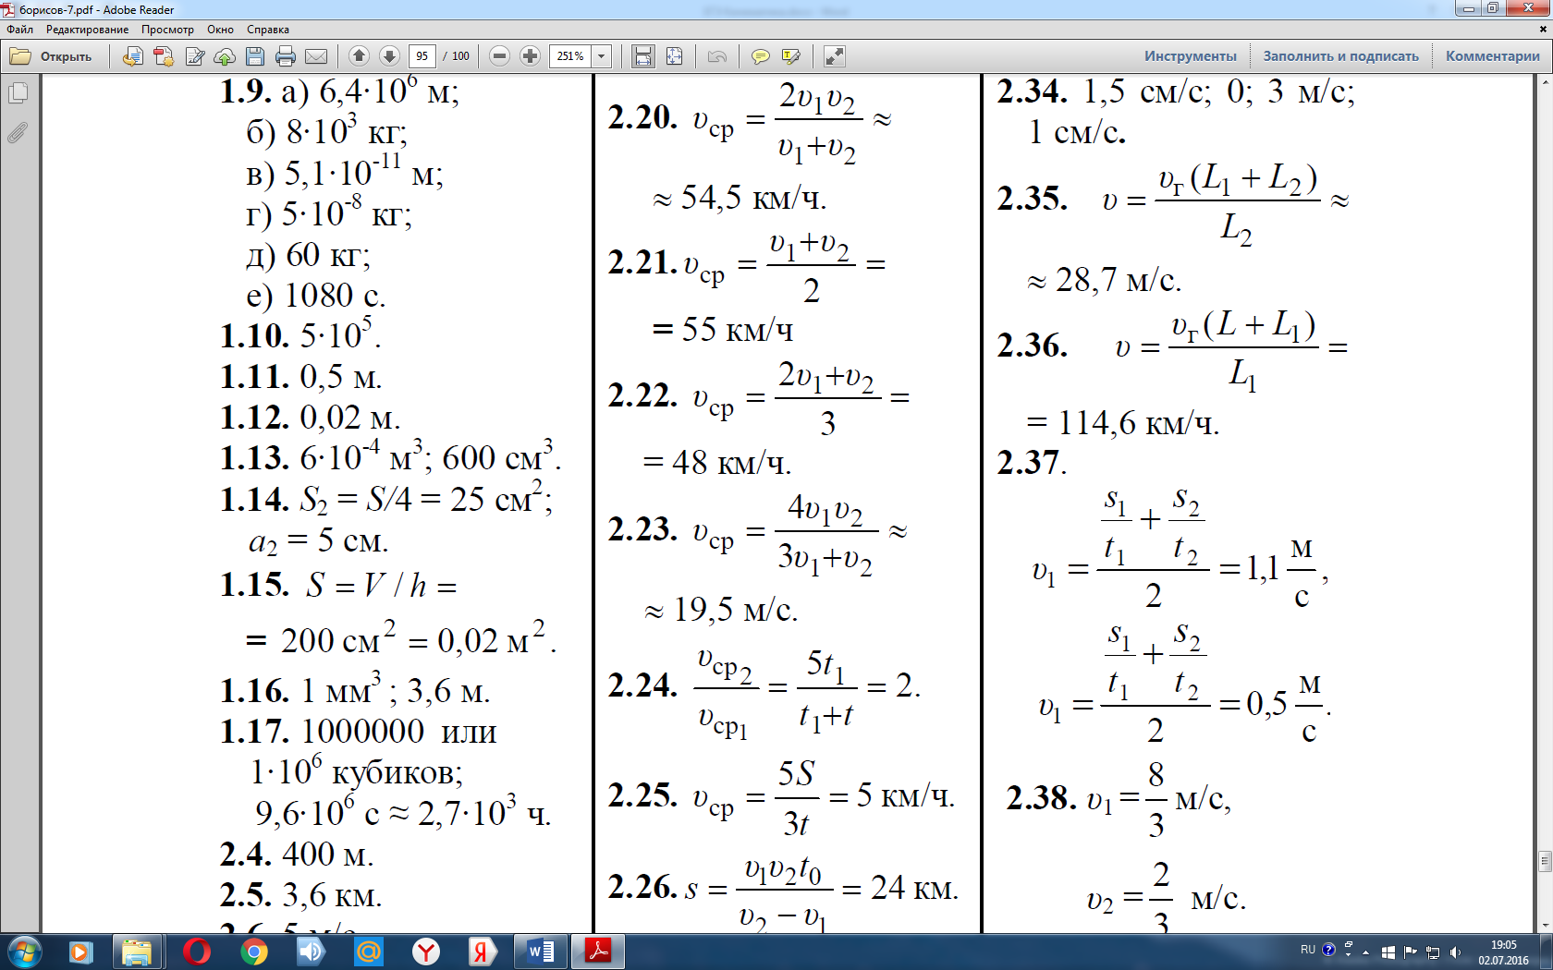

№68

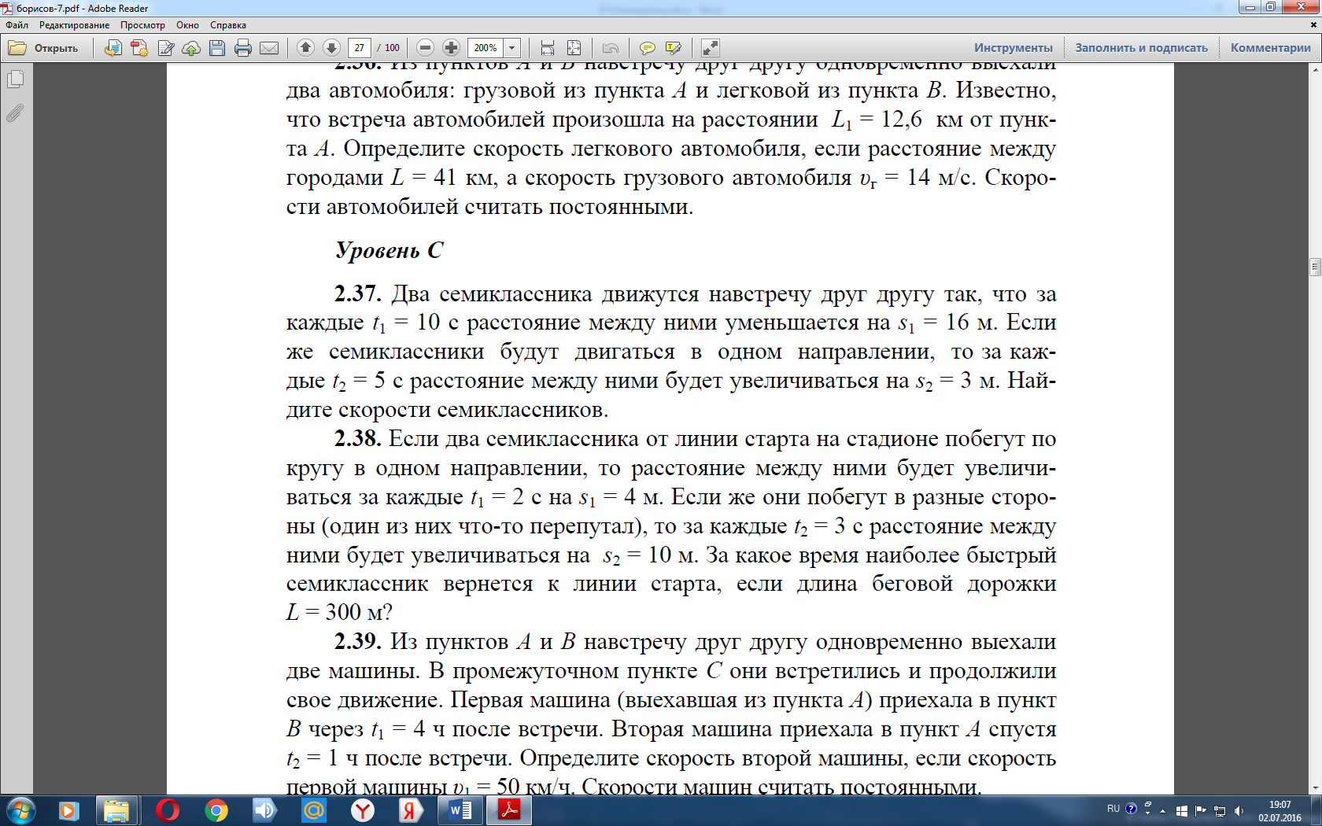

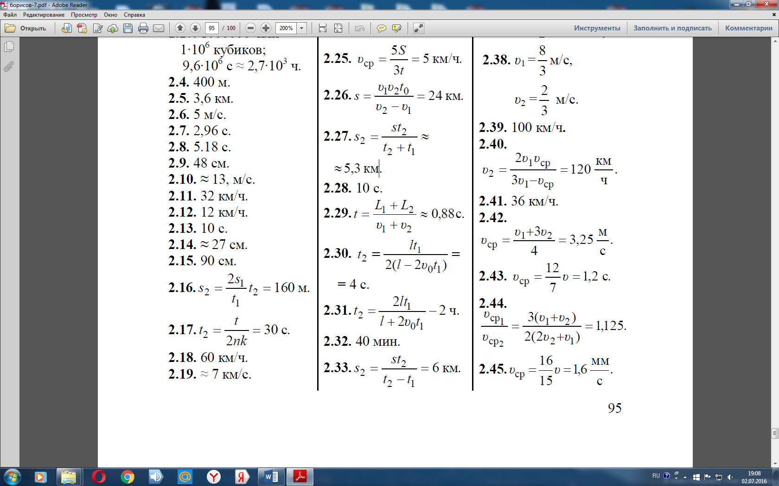

№69

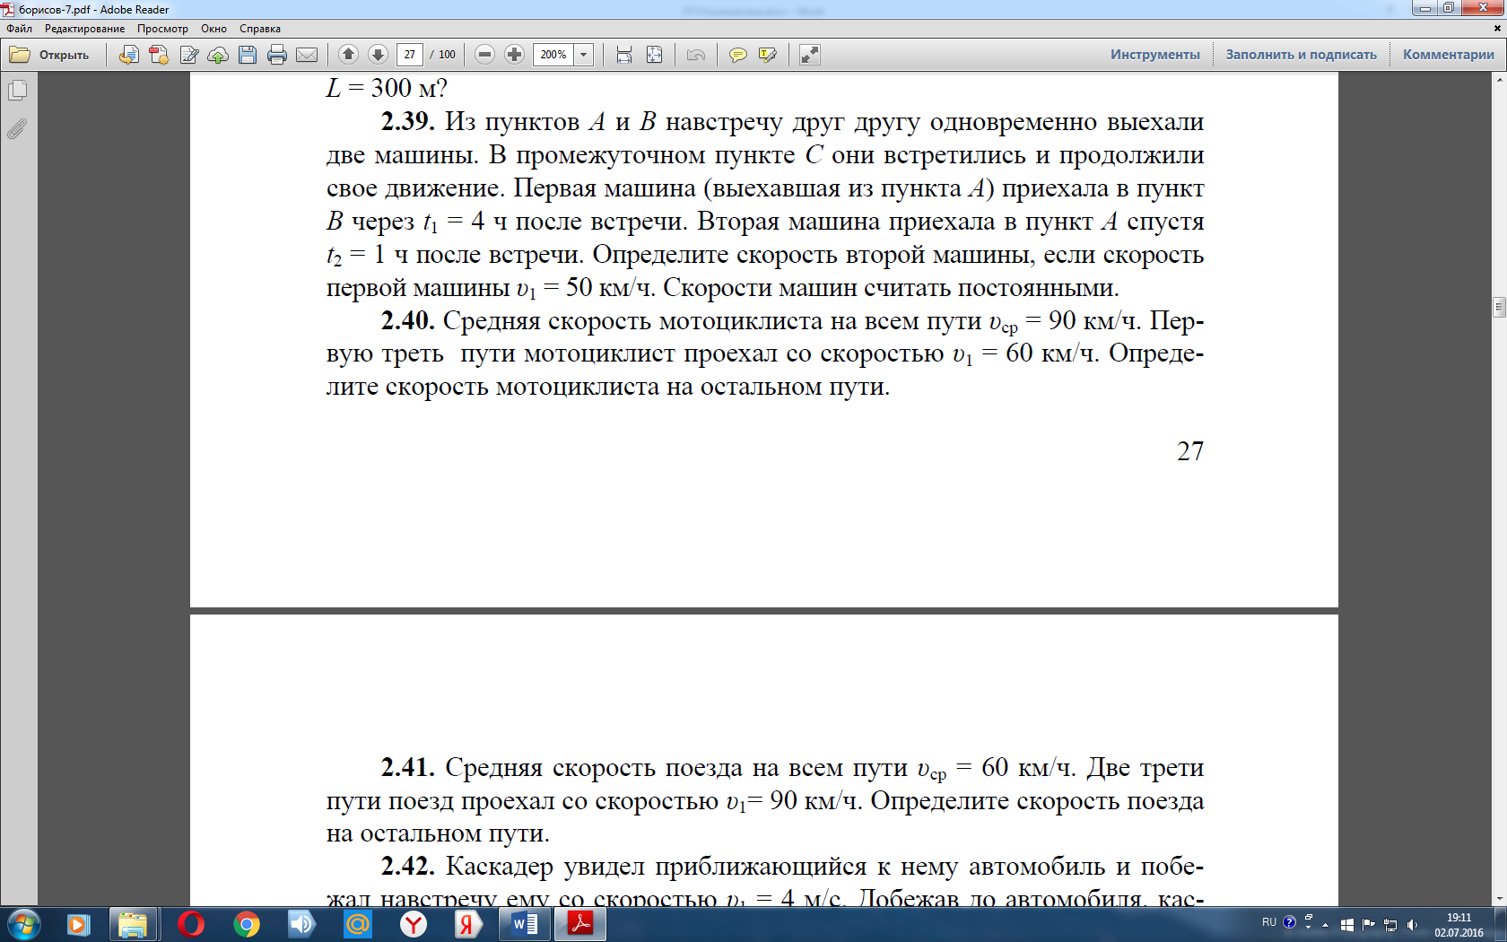

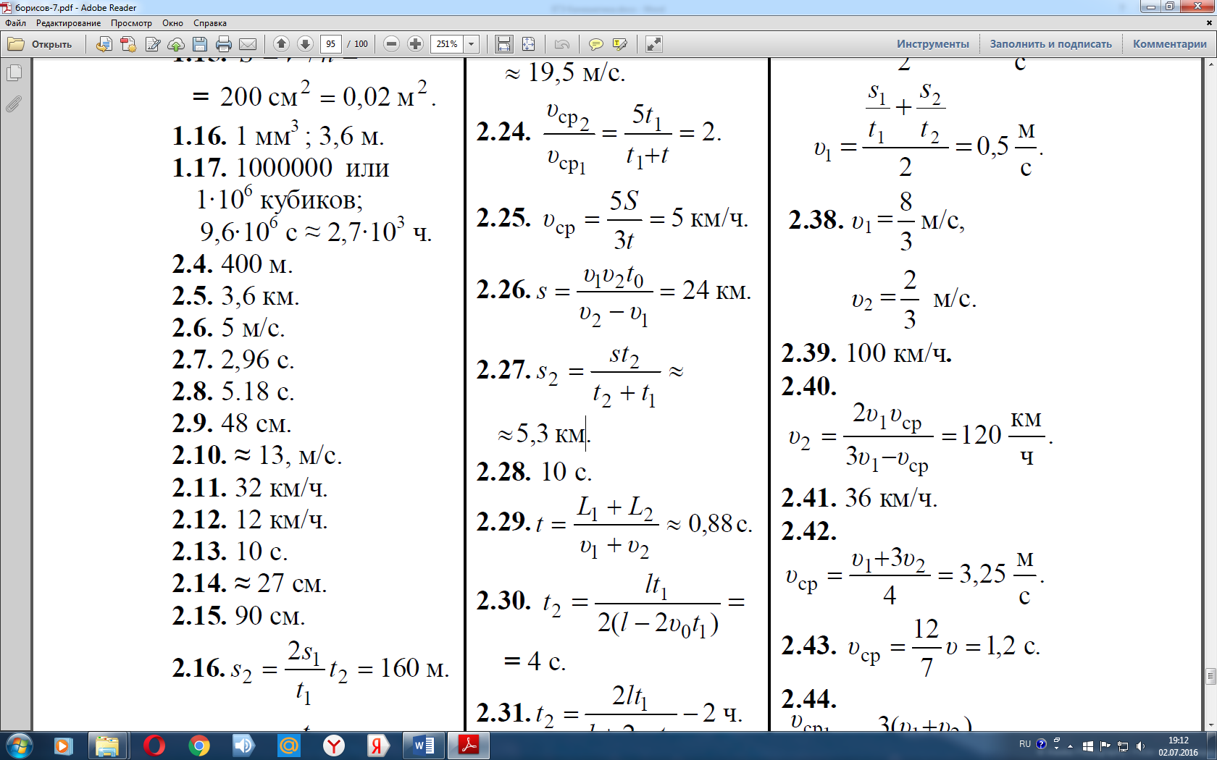

№70

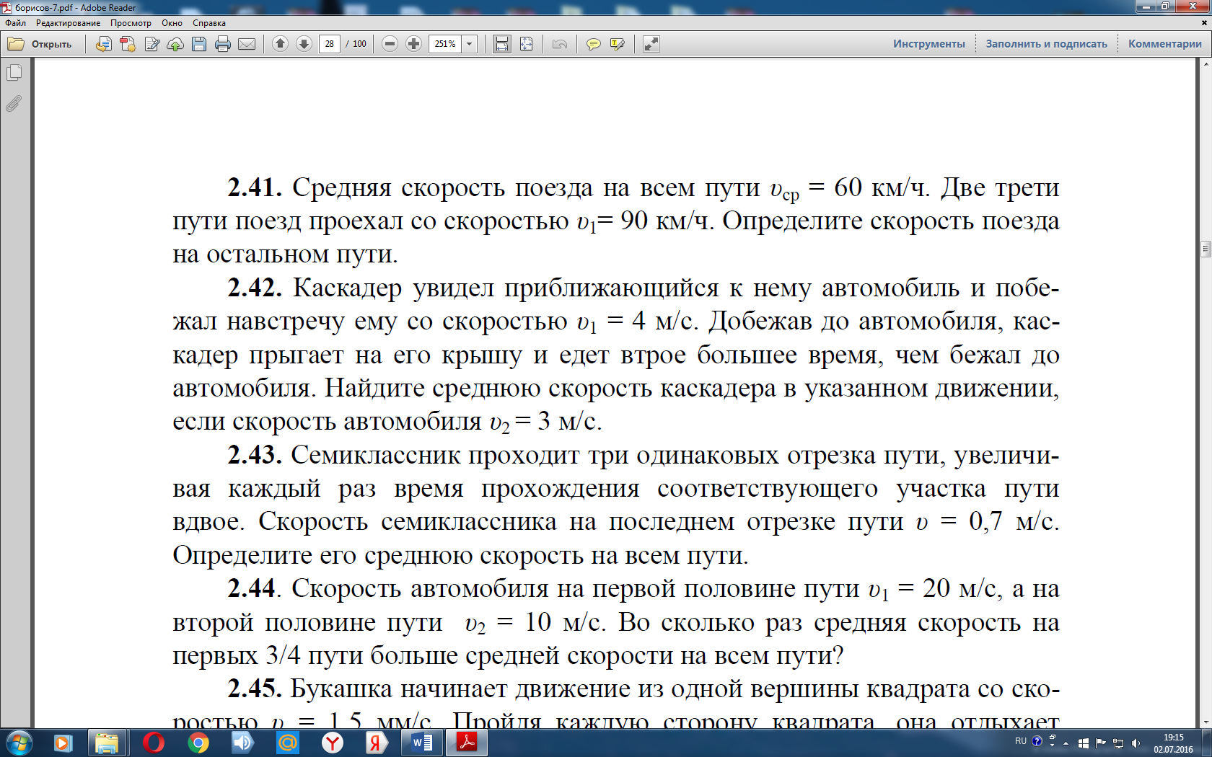

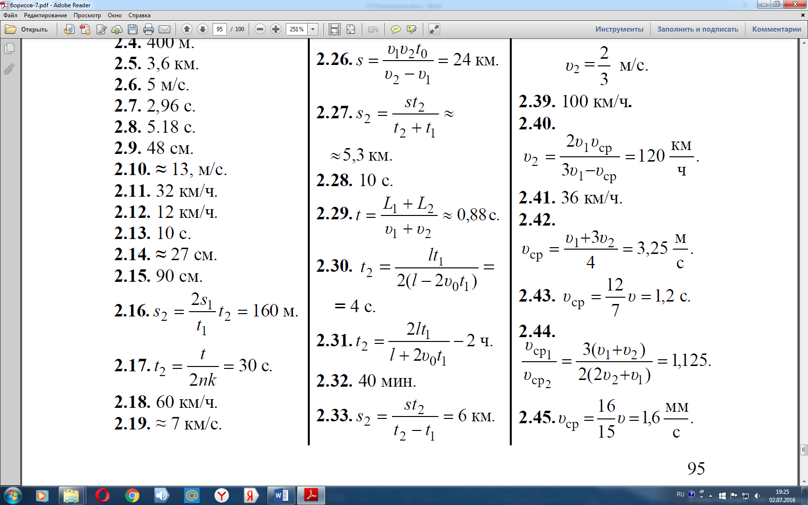

№71





№72





№73

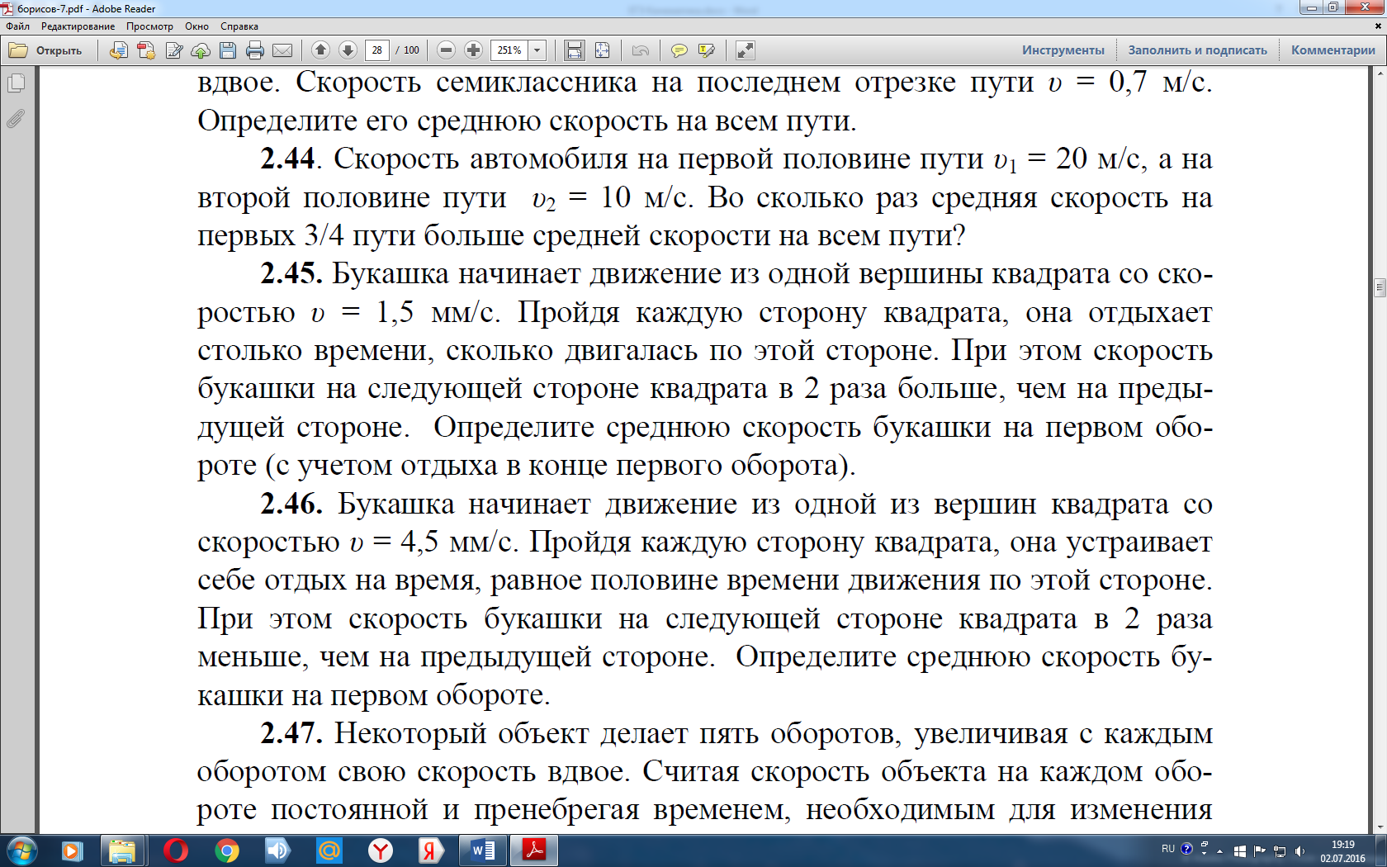



№74





№75

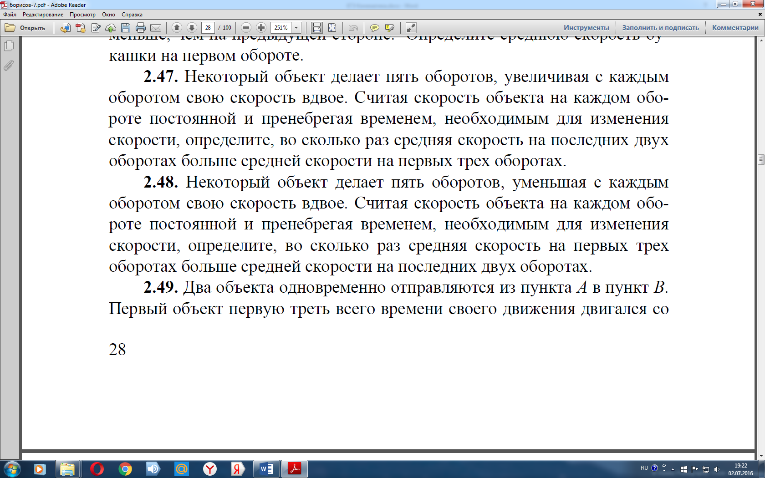

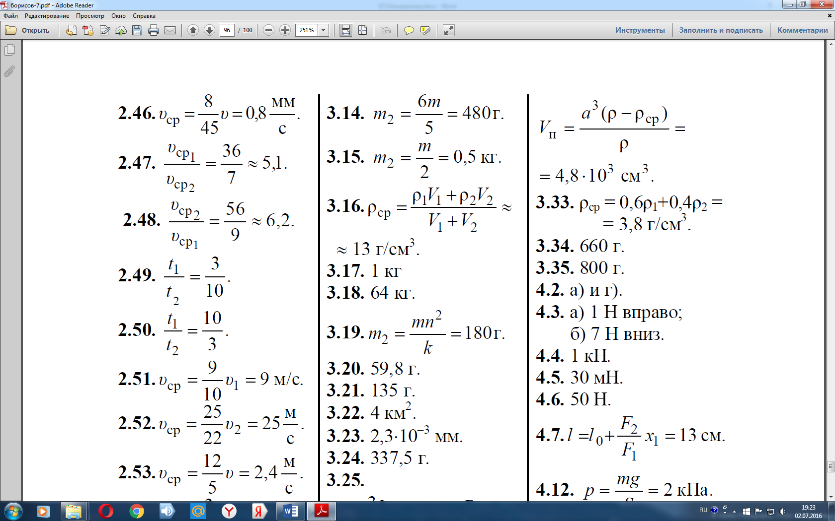

№76

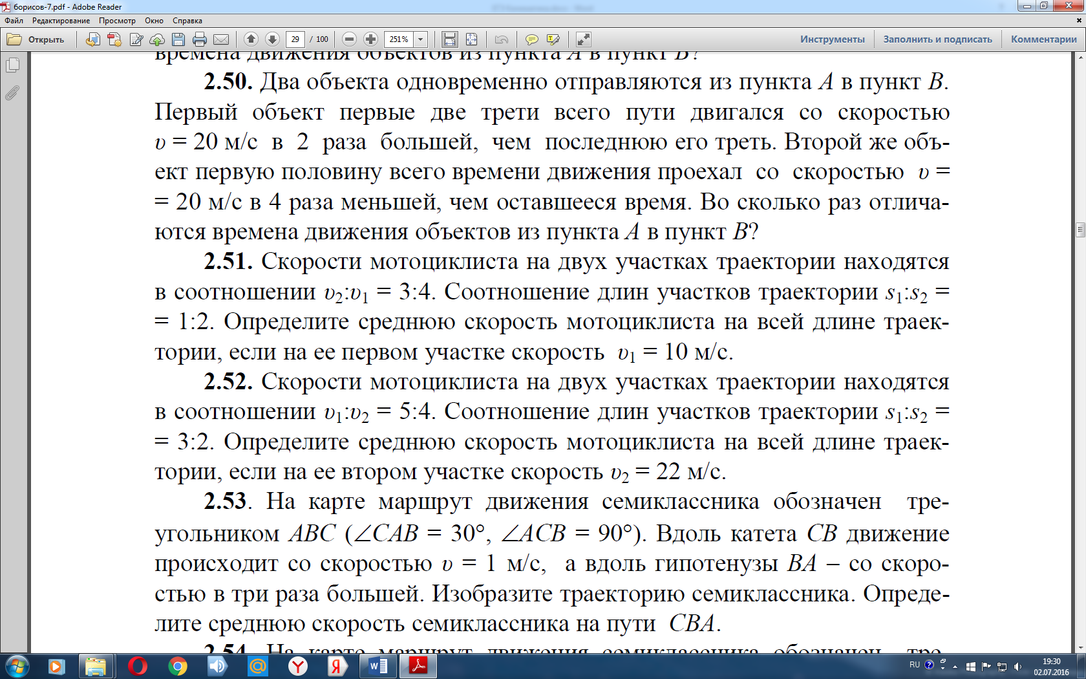

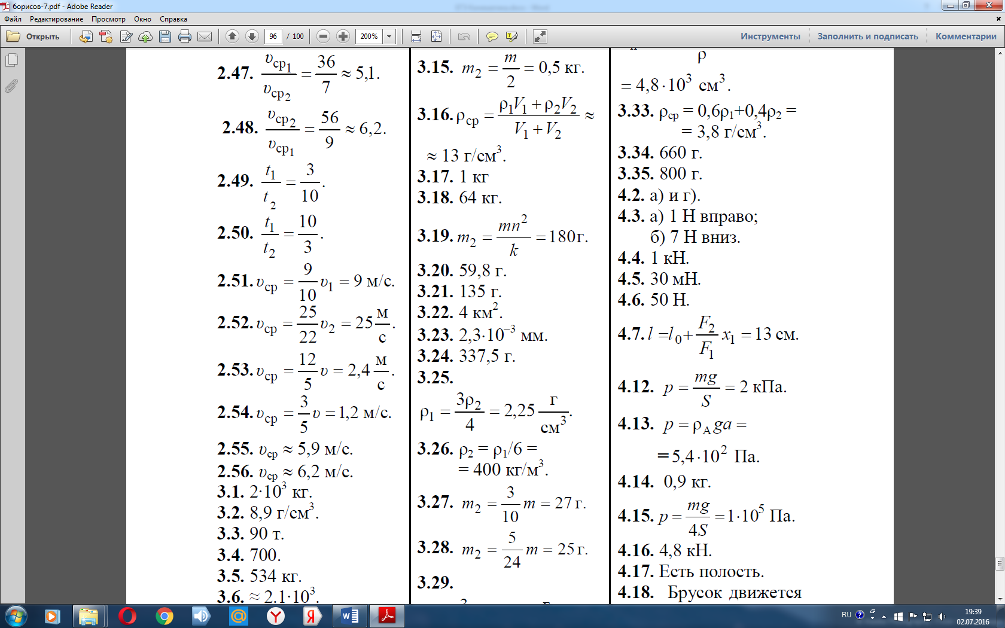

№77





№78

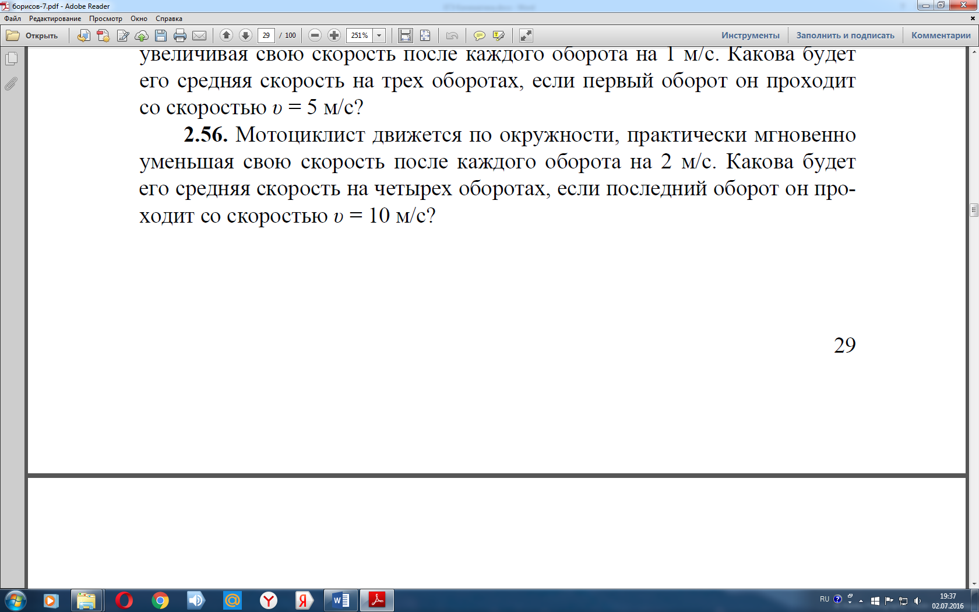



№79.

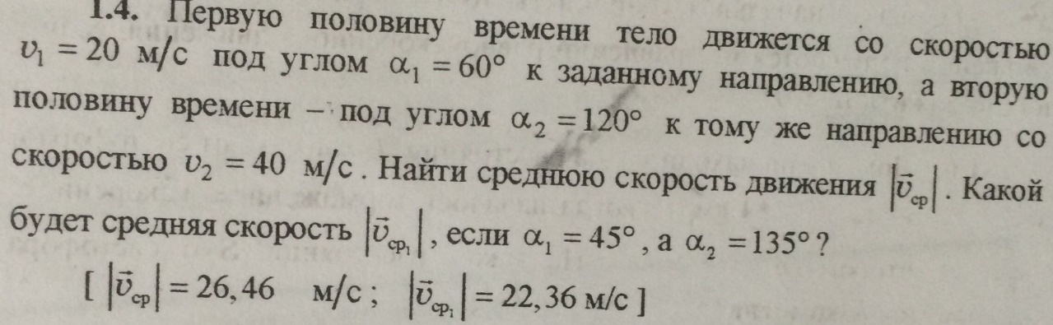

**Равнопеременное движение.**

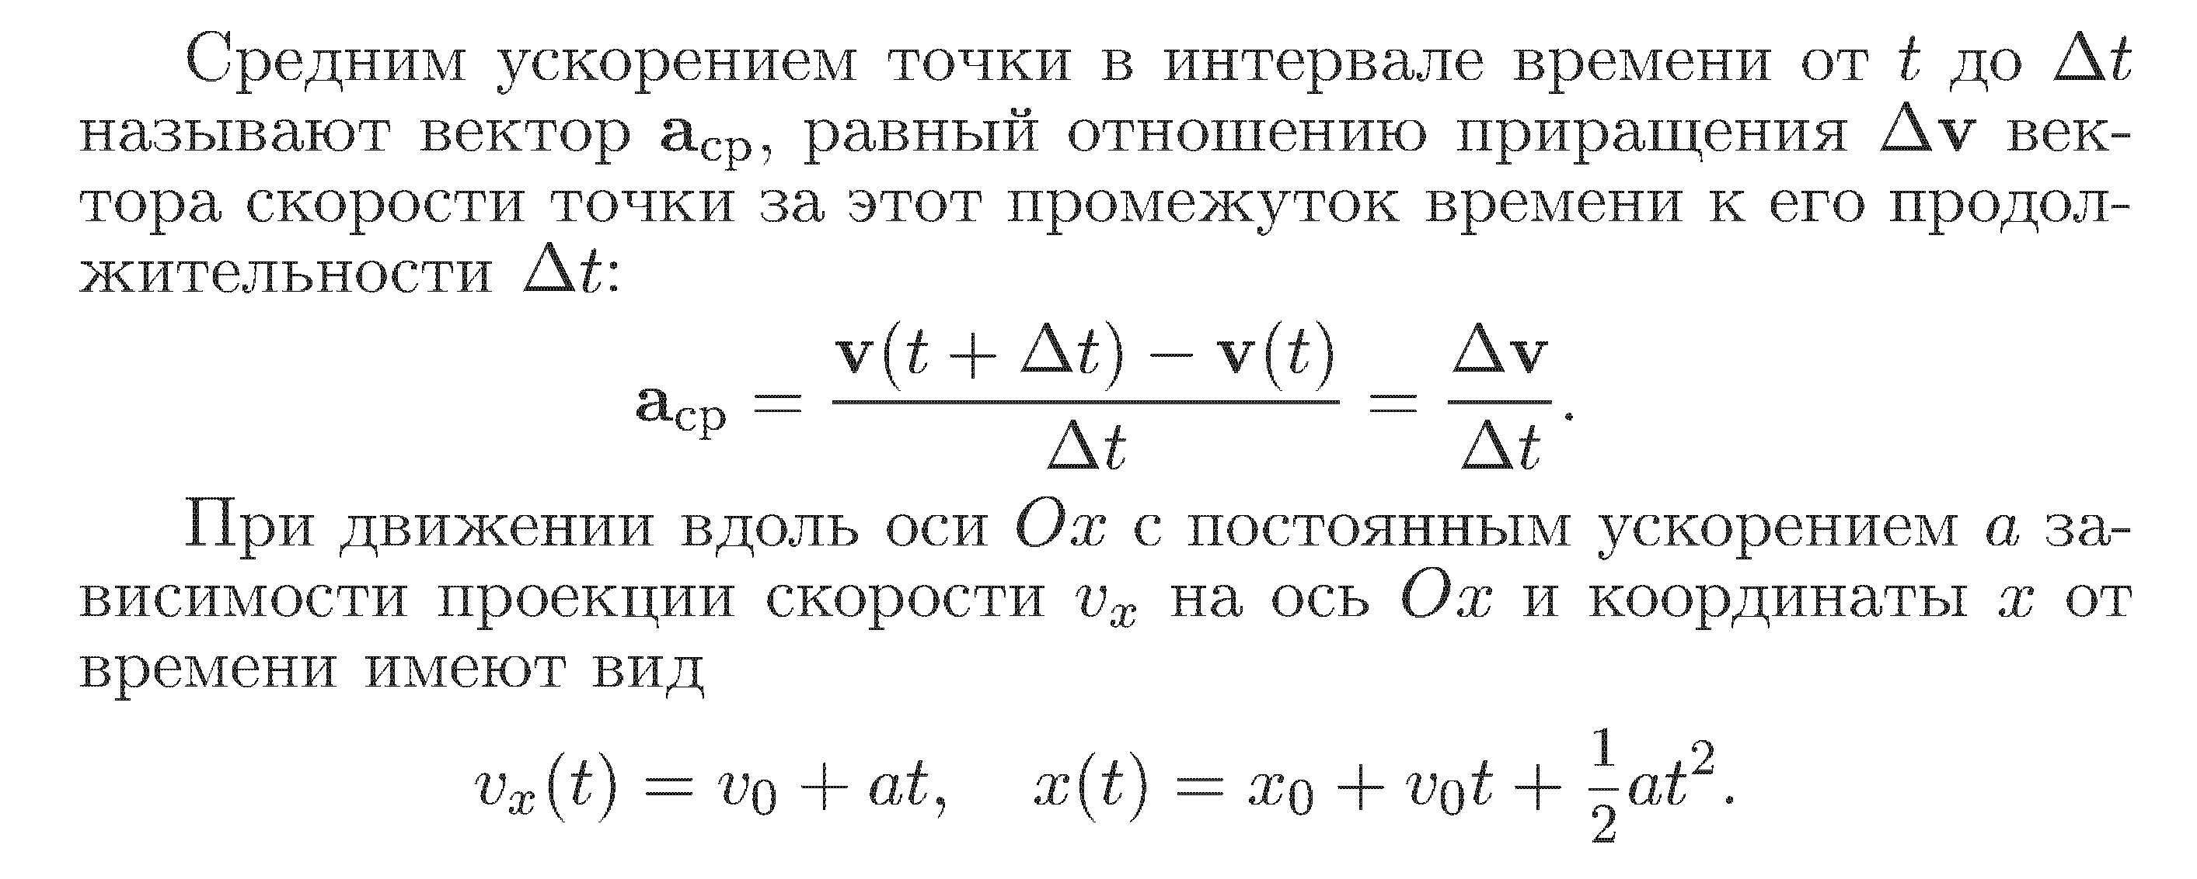

№1





№2





№3



№4



№5





№6





№7





№8





№9





№10





№11





№12





№13





№14





№15





№14





№15





№16





№17





№18





№19

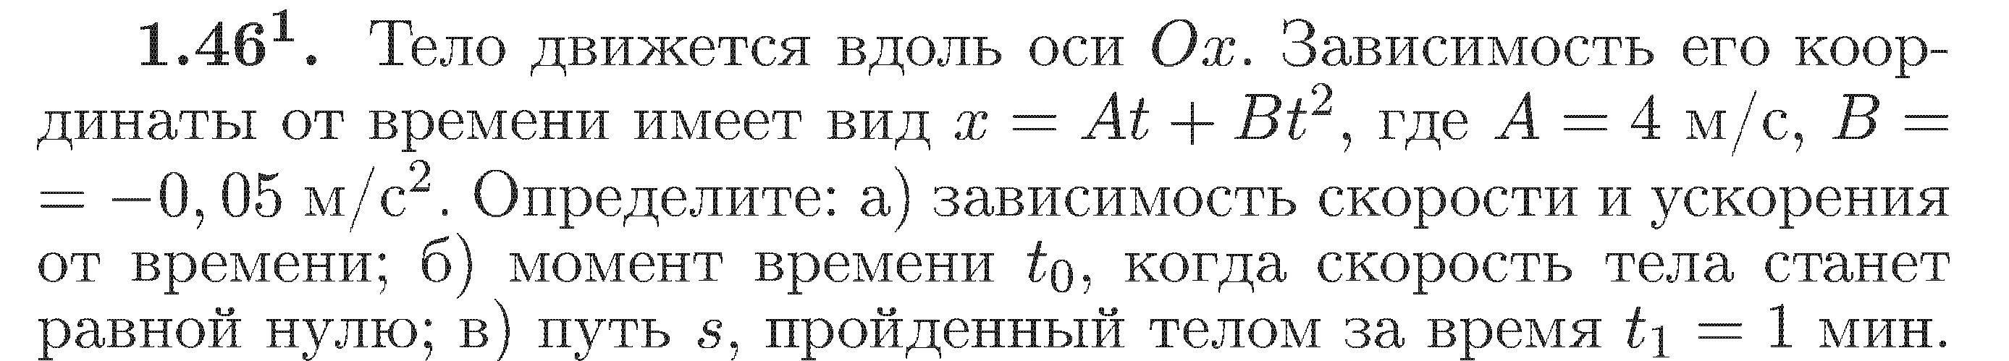



№20

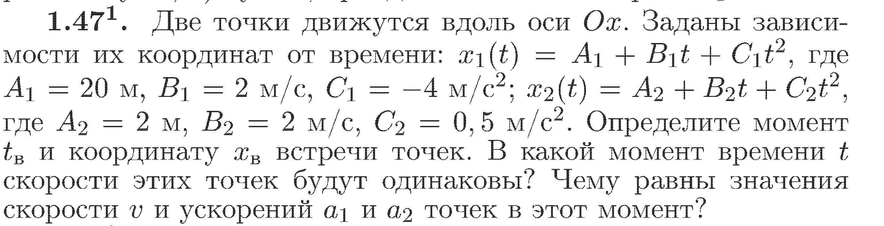



№21

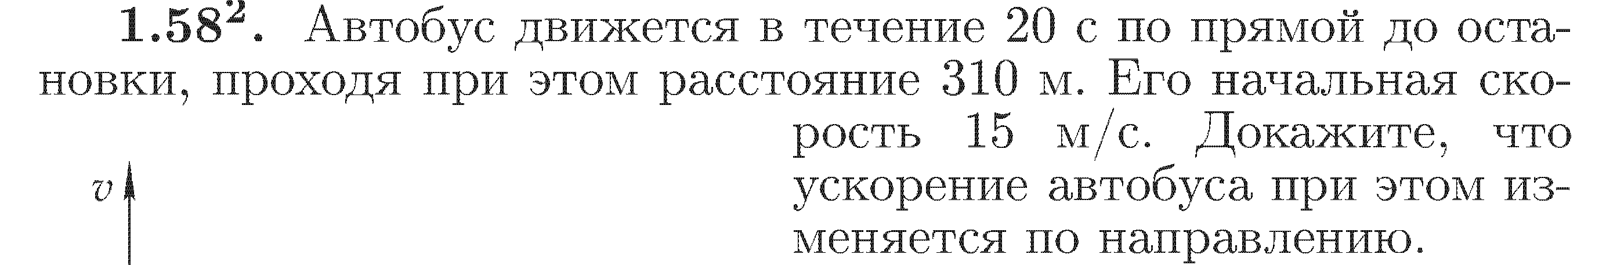

№22

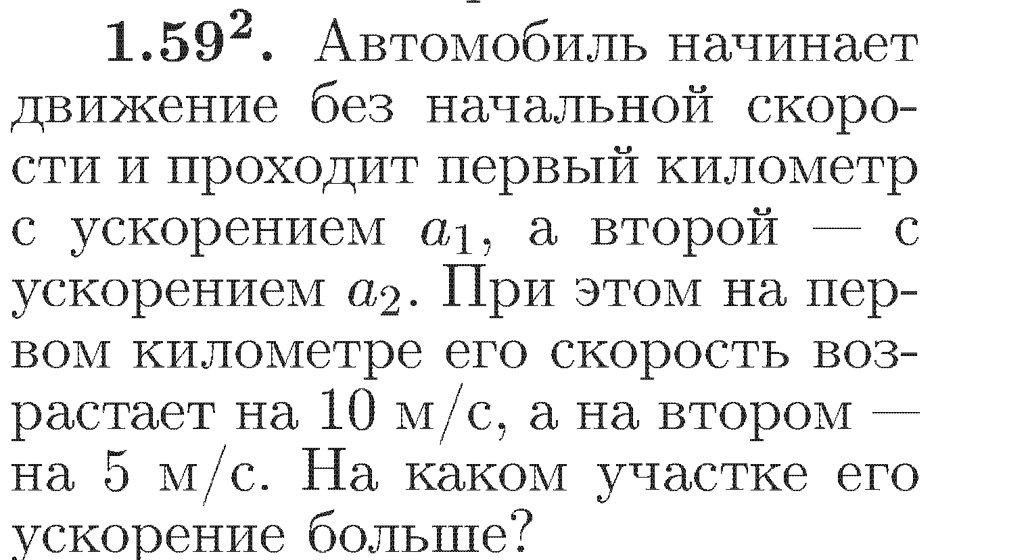



№23

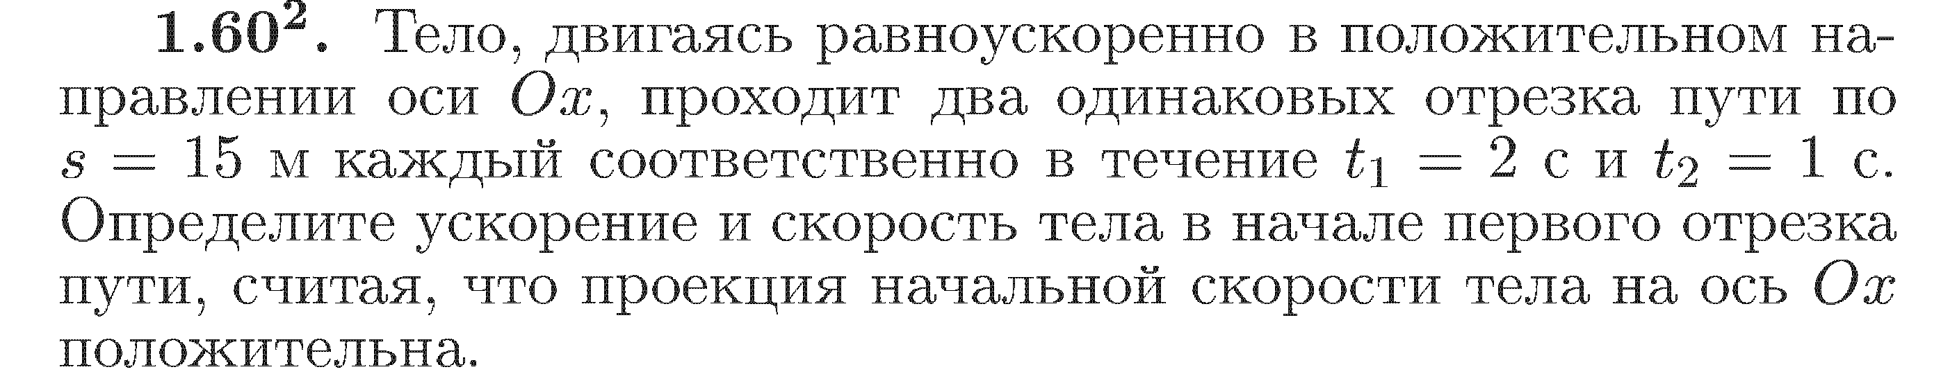



№25



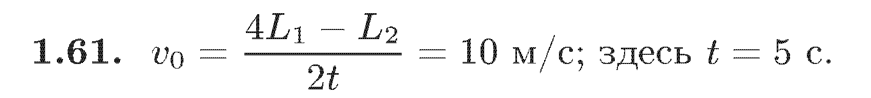

№26

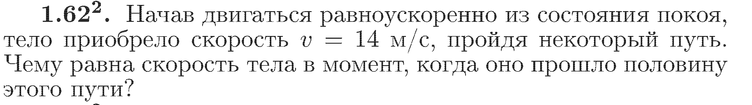

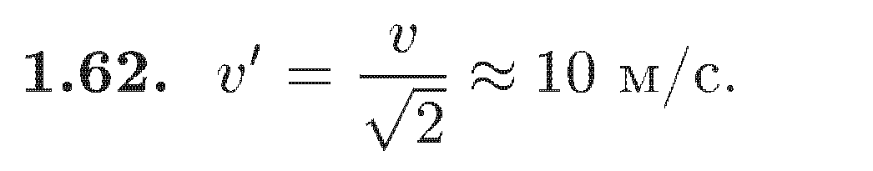

№27

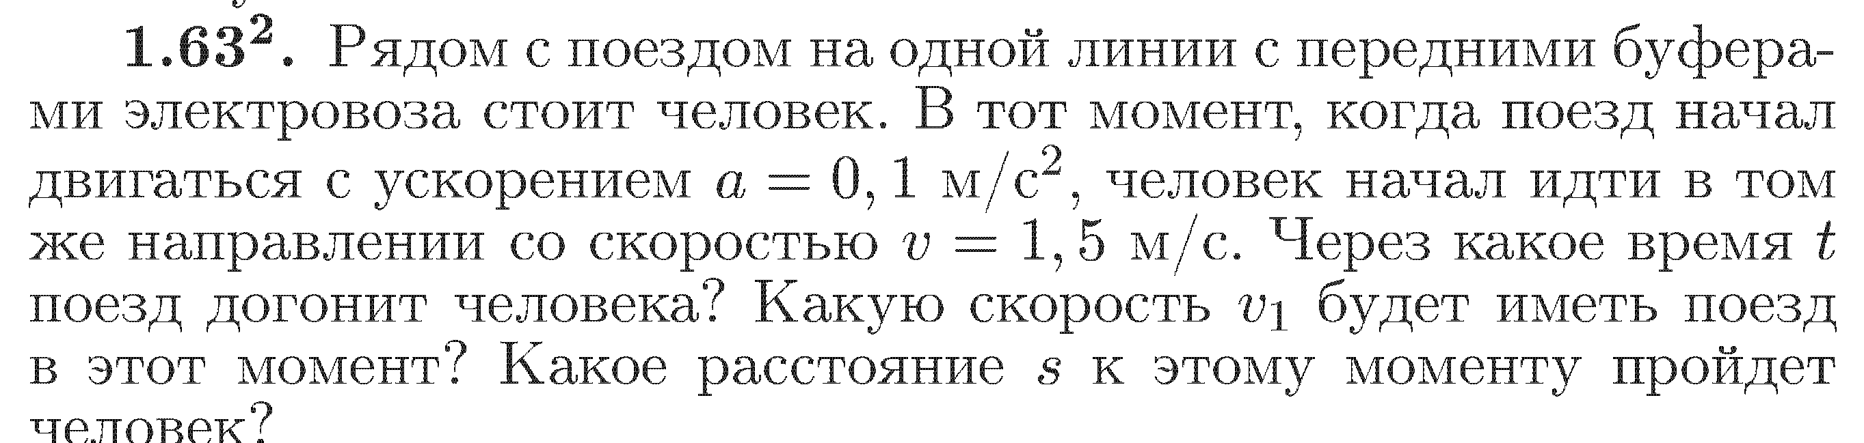



№28

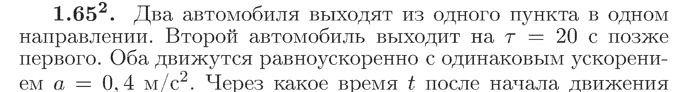



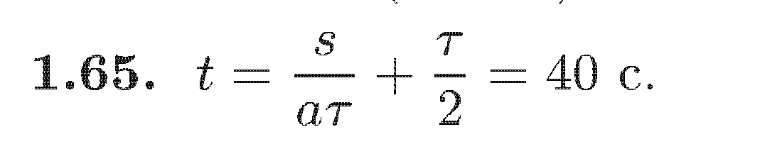

№29

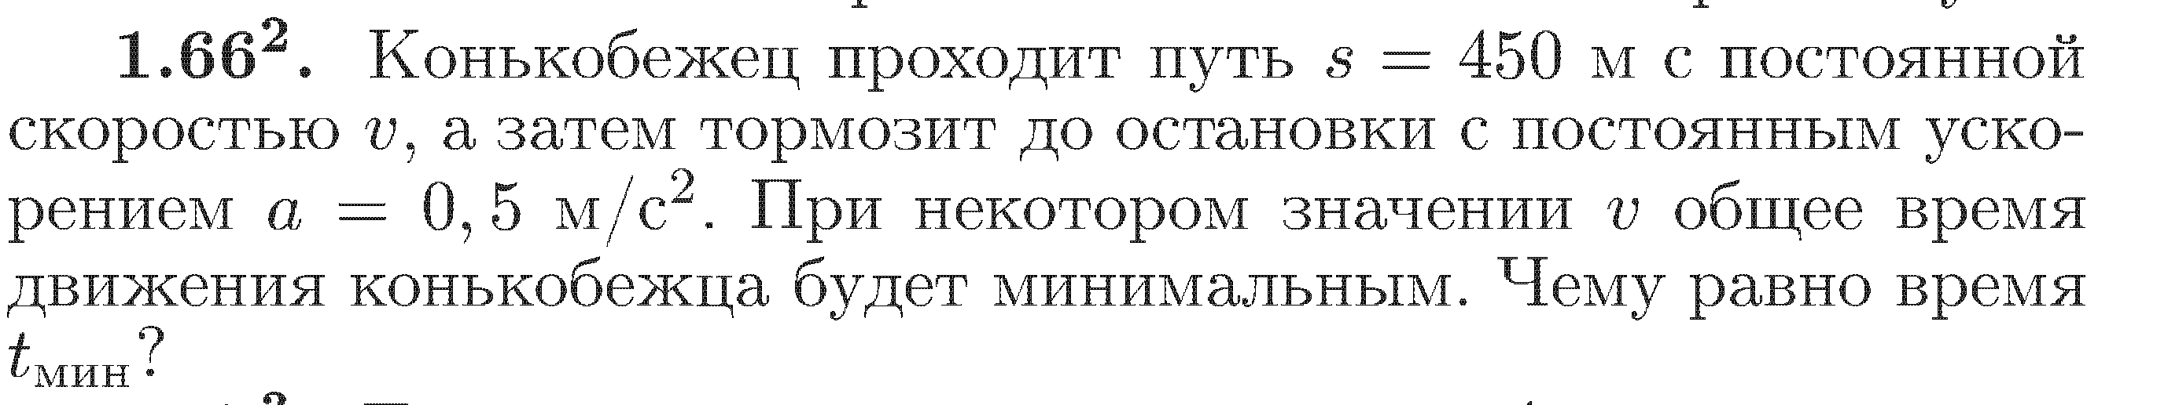

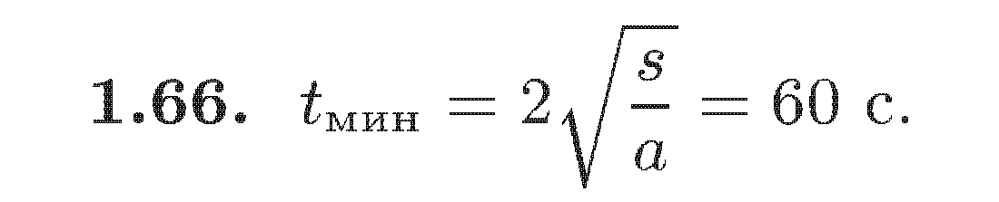

№30

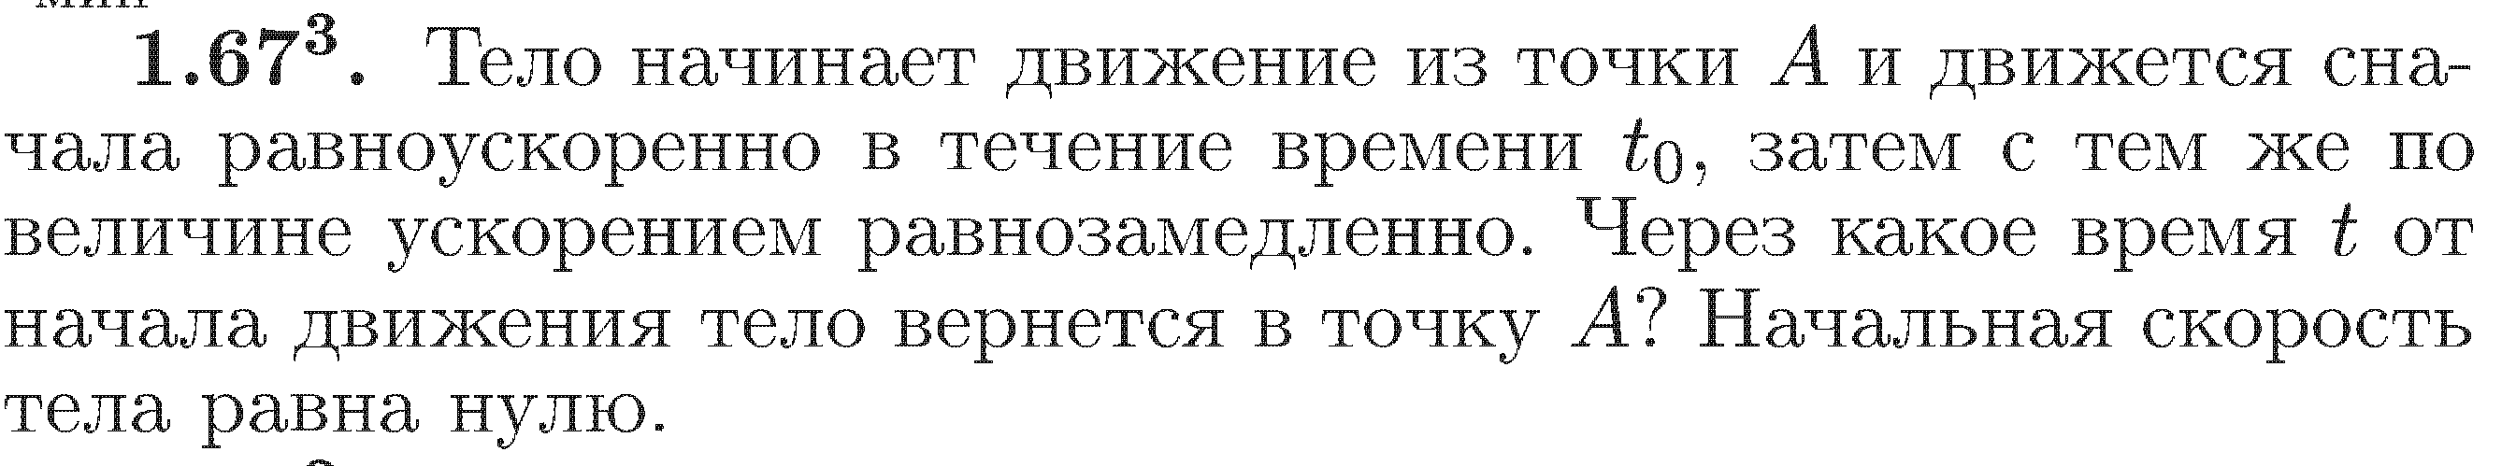

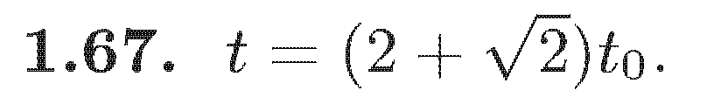

№31



№32



№33



№34



№35



№36



№37



№38



№39



№40



№41



№42



№43



№44



№45



№46



№47



№48



№49



№50



№51

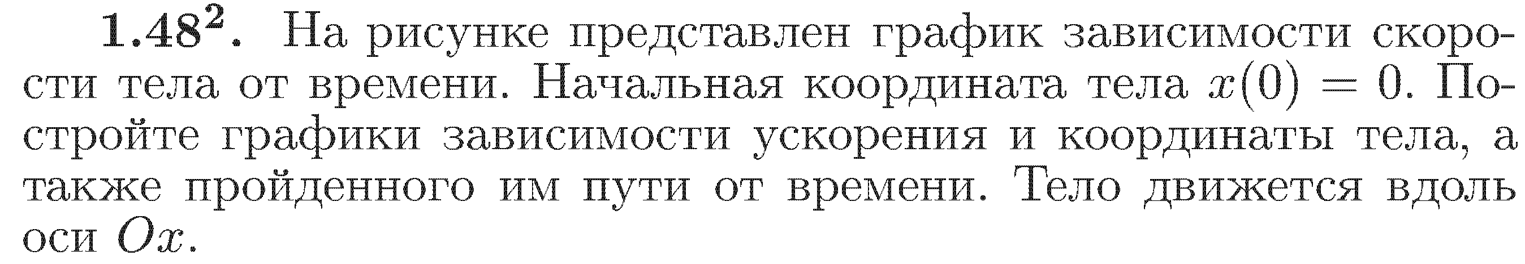

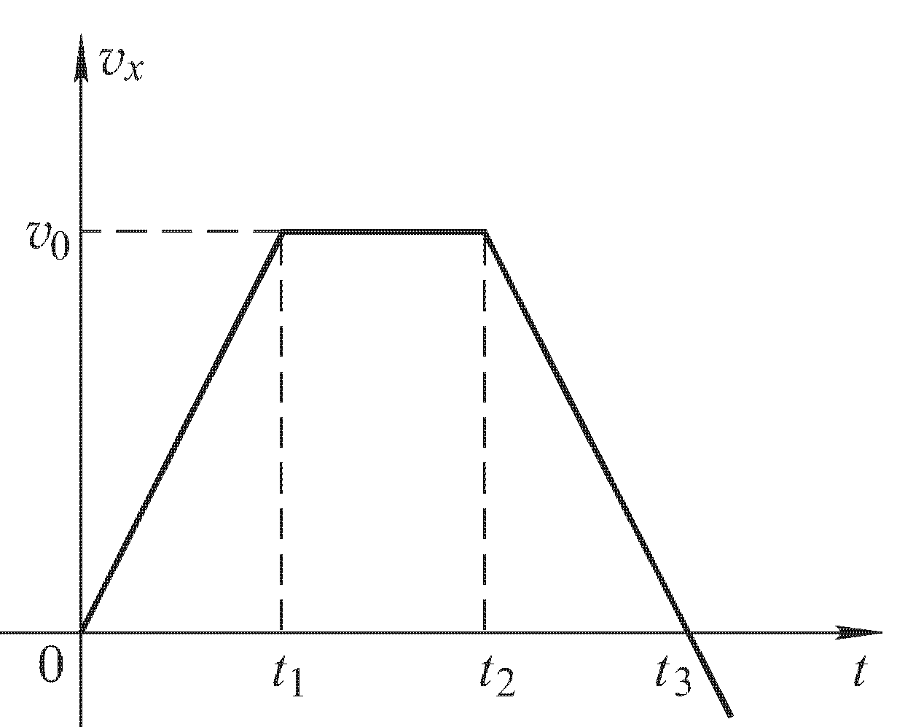

№52

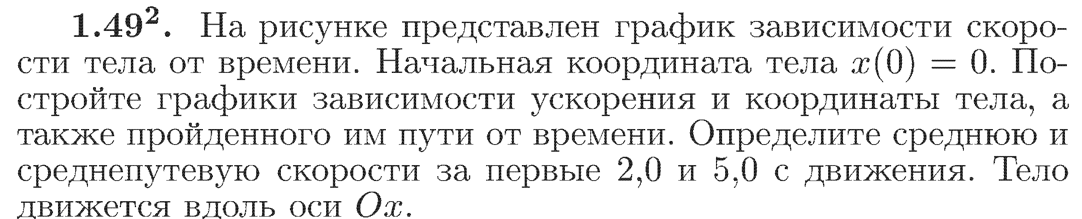

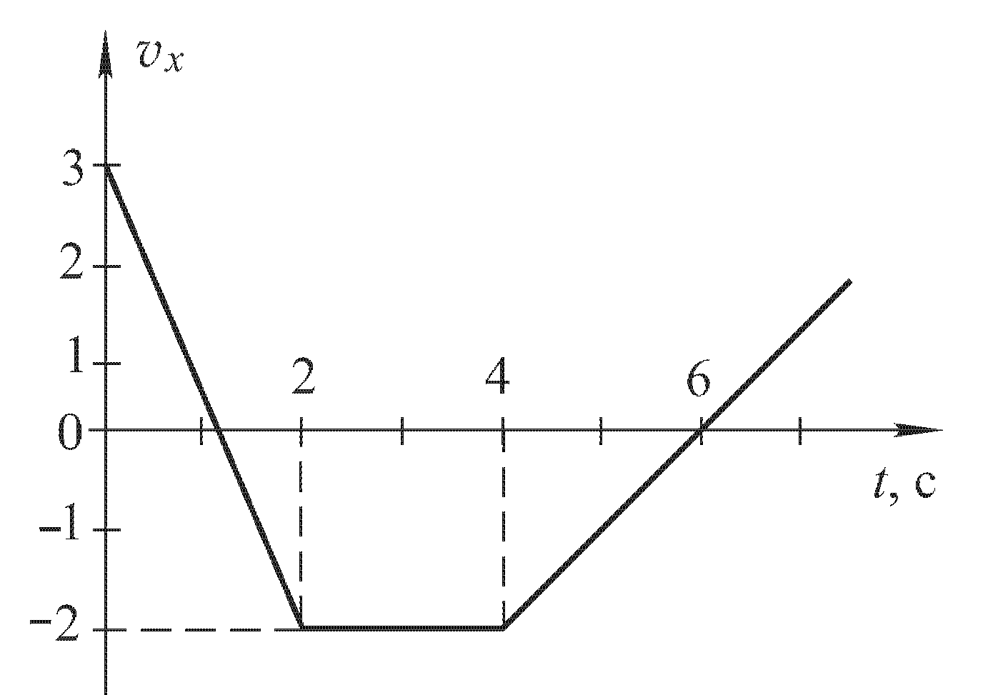

№53

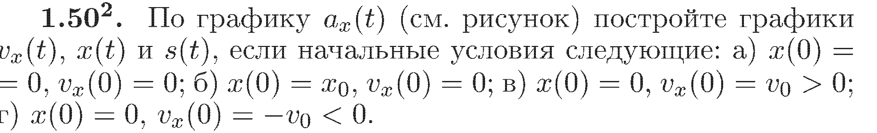

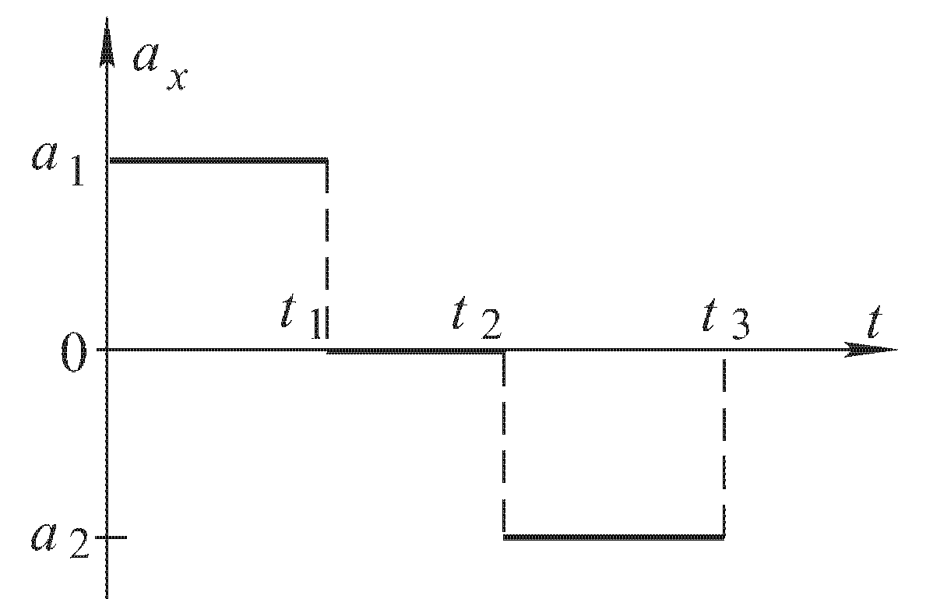

№54

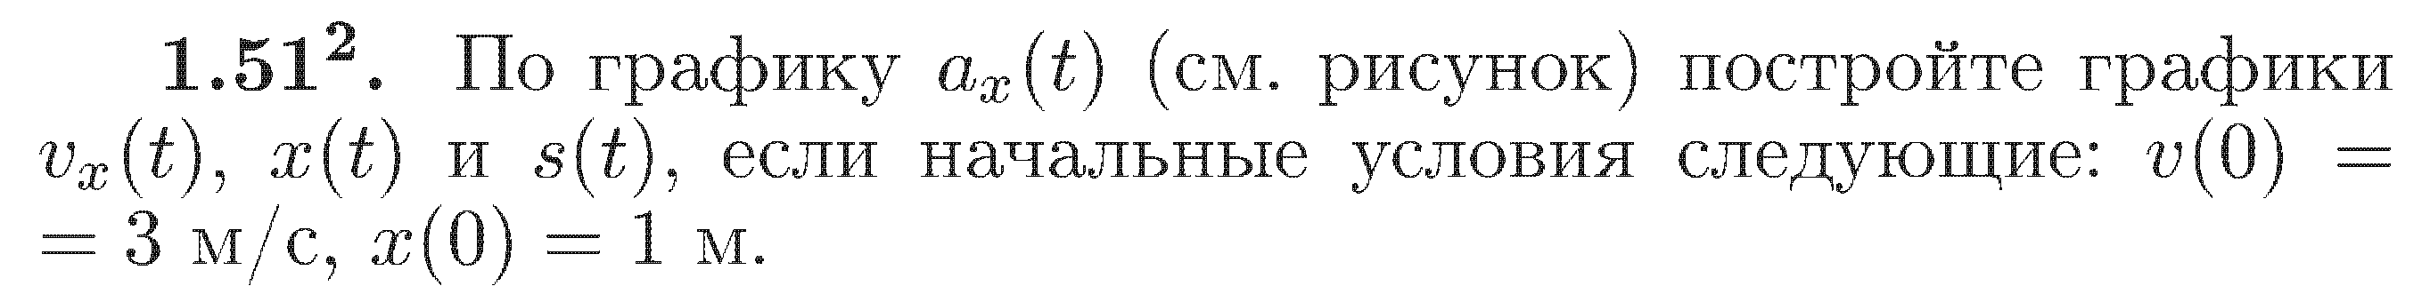

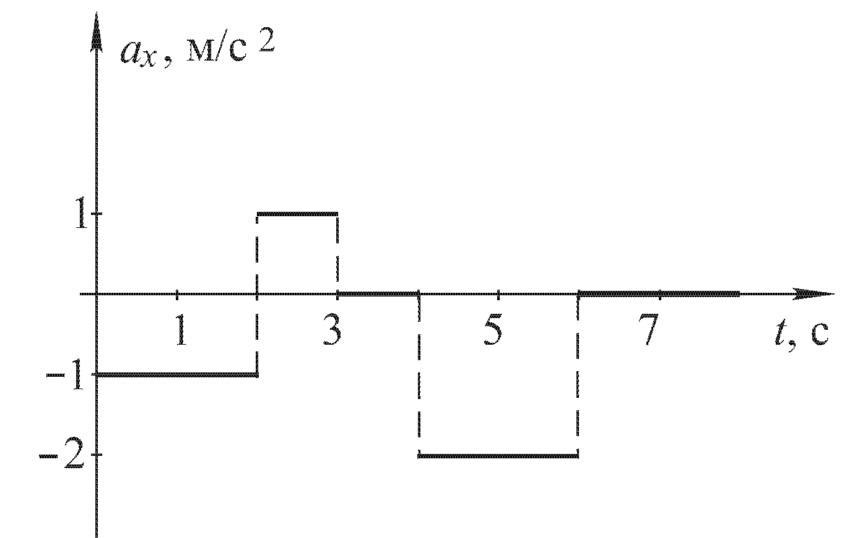

№55

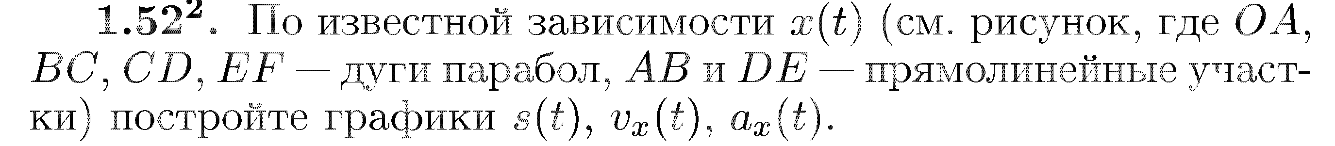

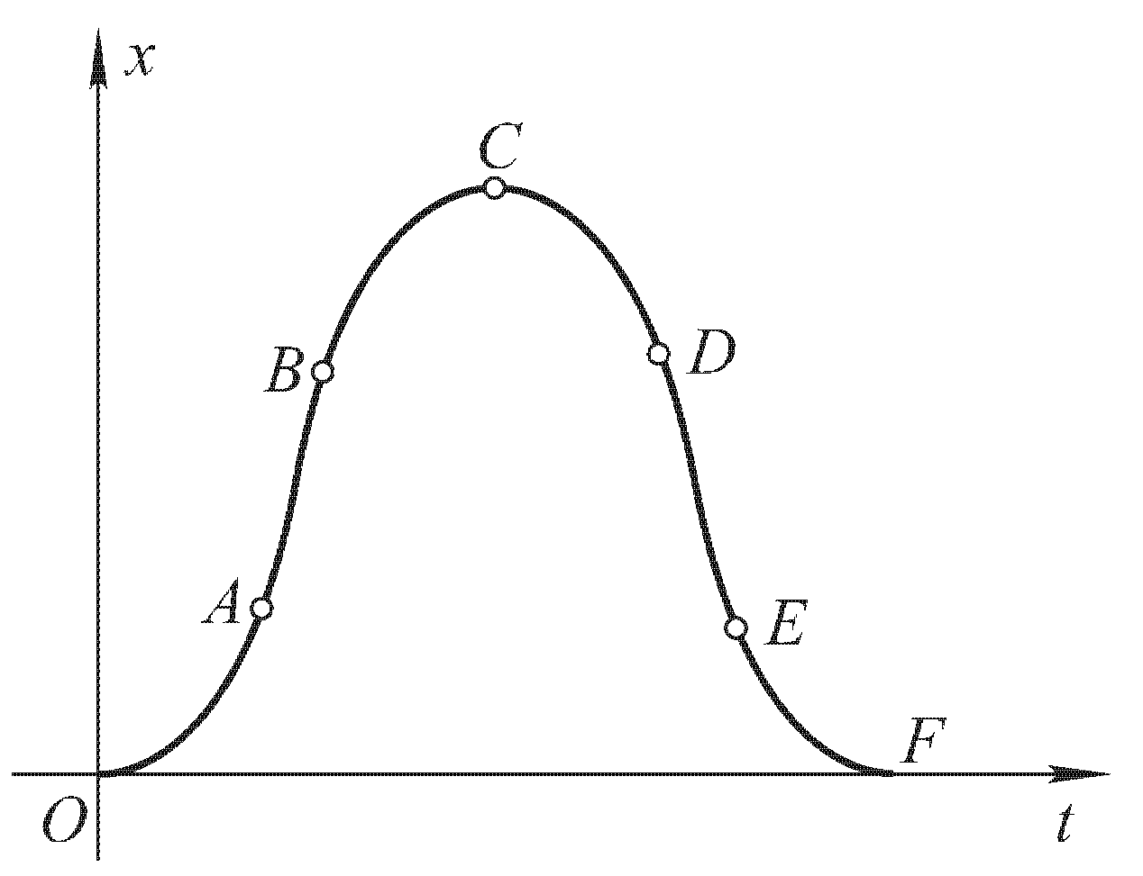

№56

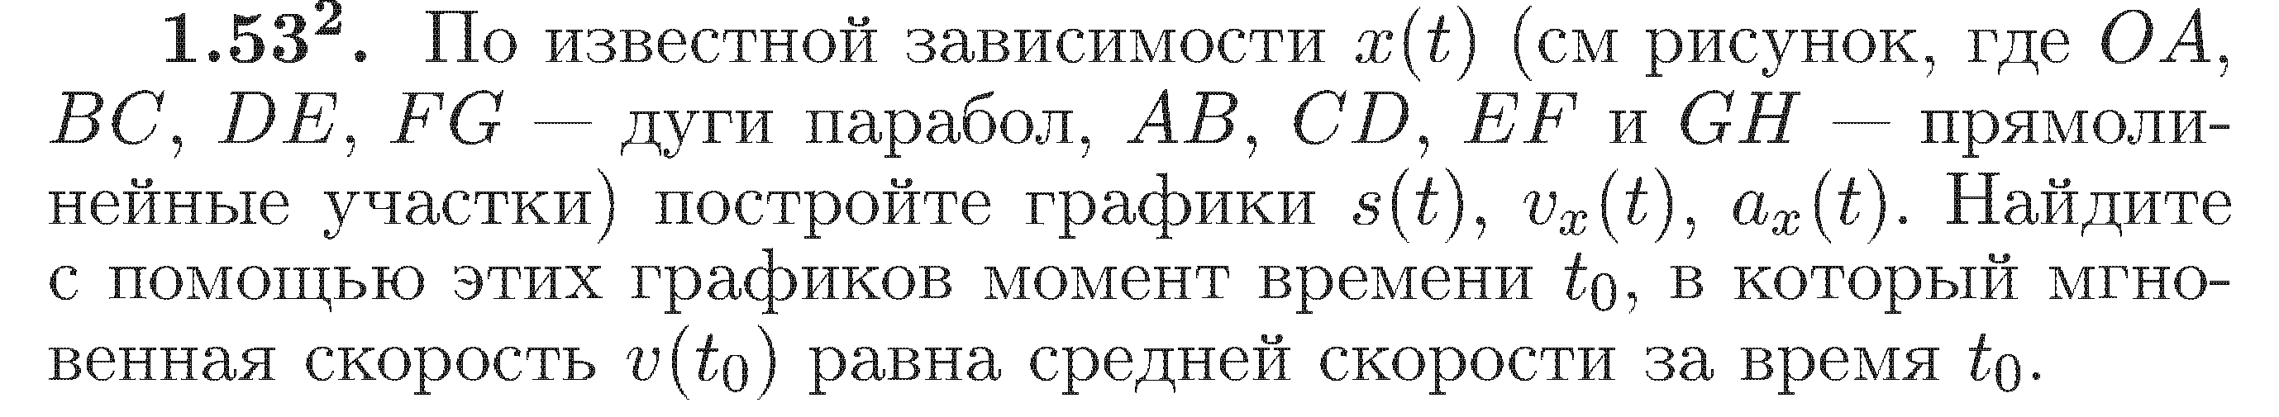

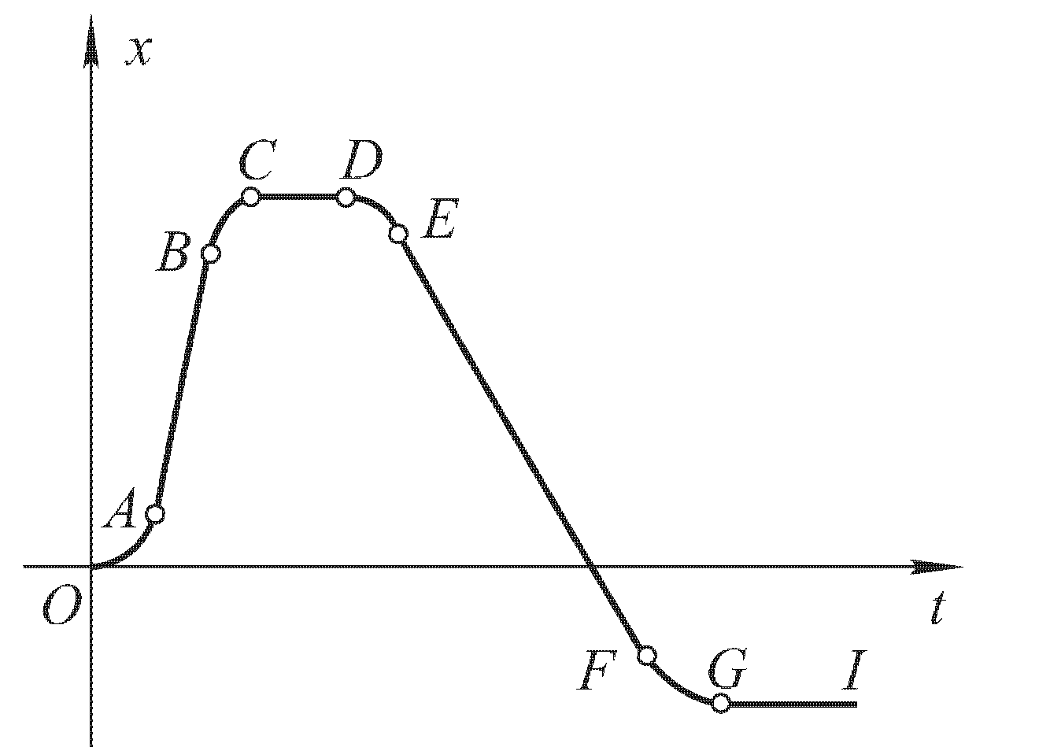

№57

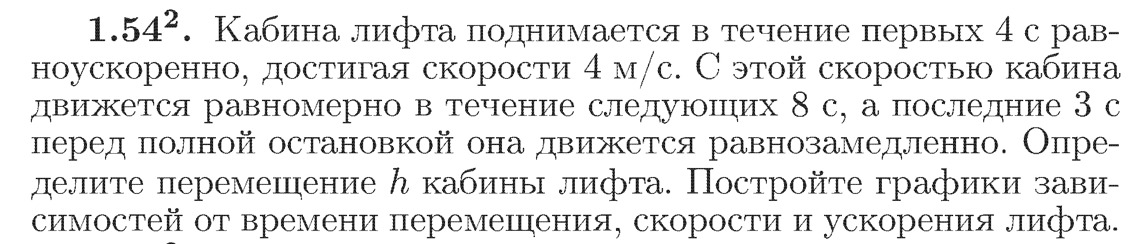

№58



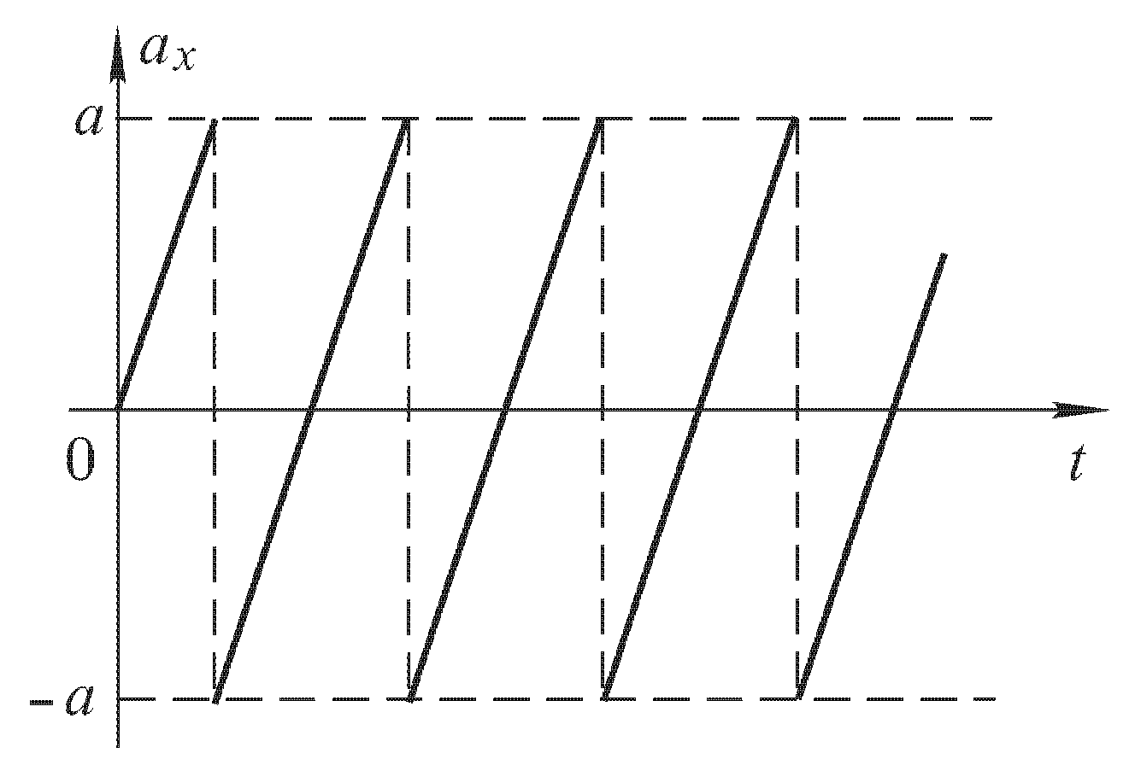

№59



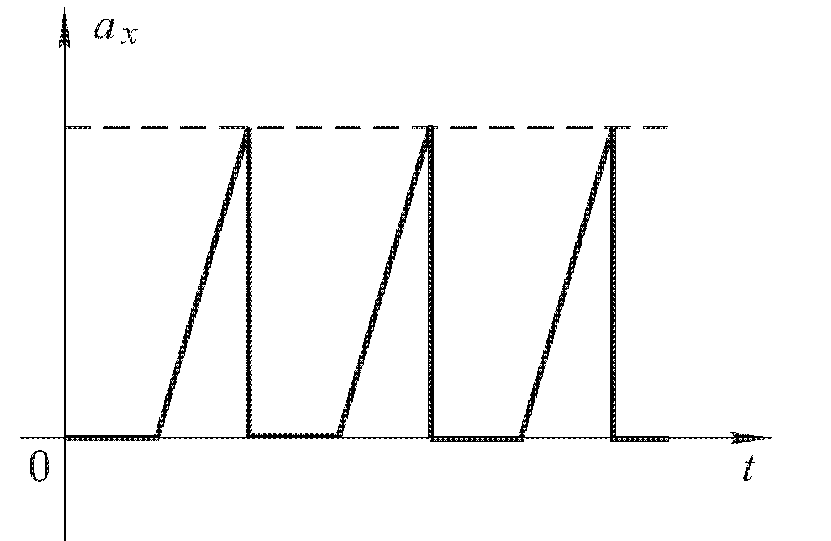

№60





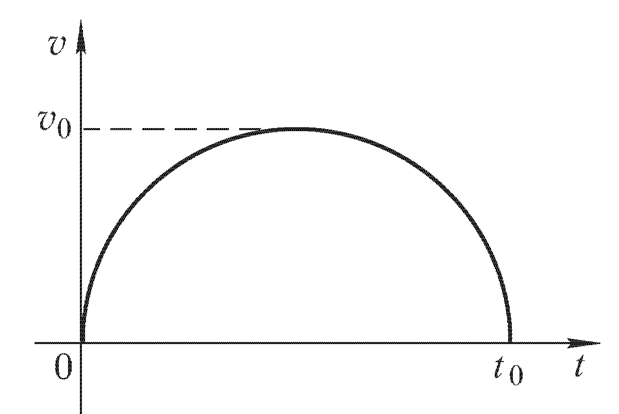

№61



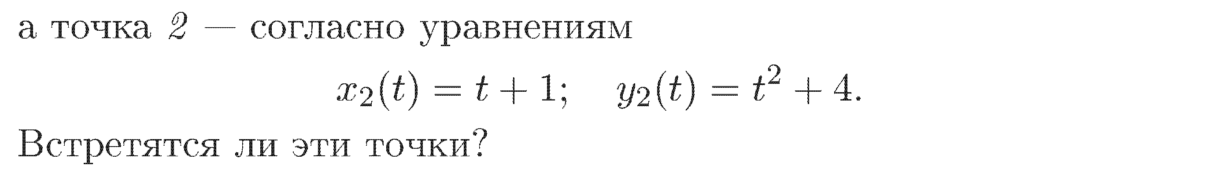

**Свободное падение.**

№1





№2





№3





№4





№5





№6





№7





№8





№9





№10





№11





№12





№13





№14





№15



  
№16





№17





№18





№19





№20





№21





№22





№23





№24





№25





№26





№27





№28





№29





№30





№31





№32





№33





№34





№35





№36





№37





№38





№39





№40





№41





№42





№43





№44





№45





№46





№47

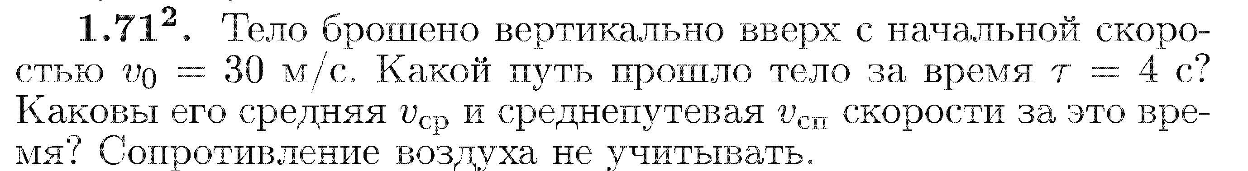

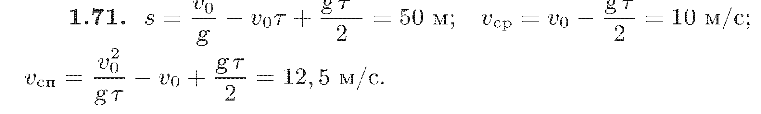

№48

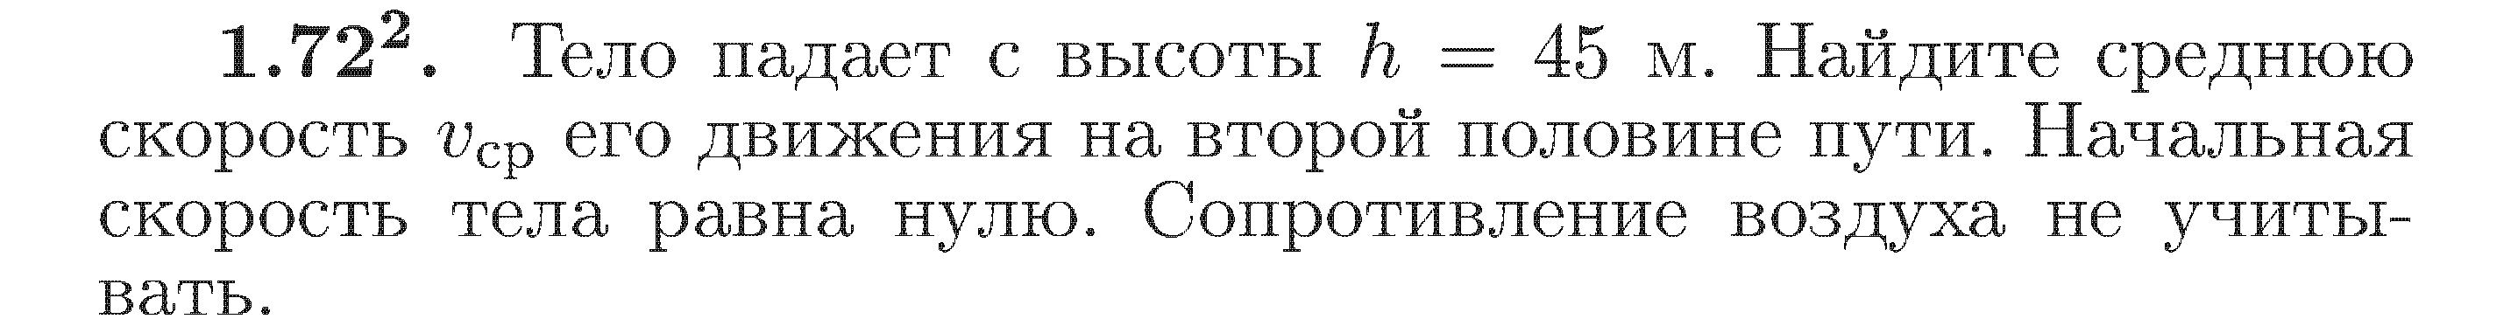

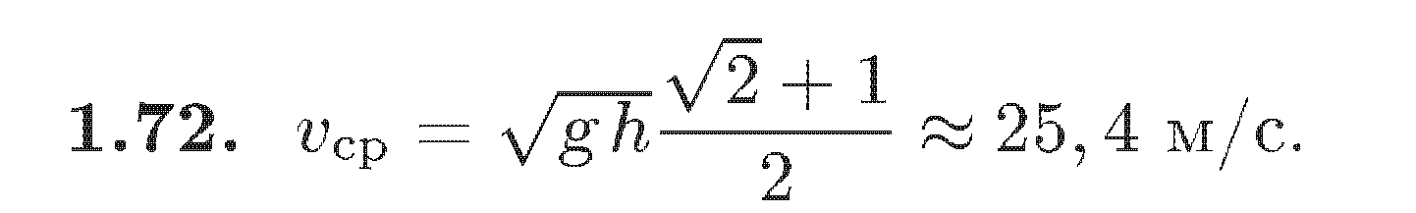

№49

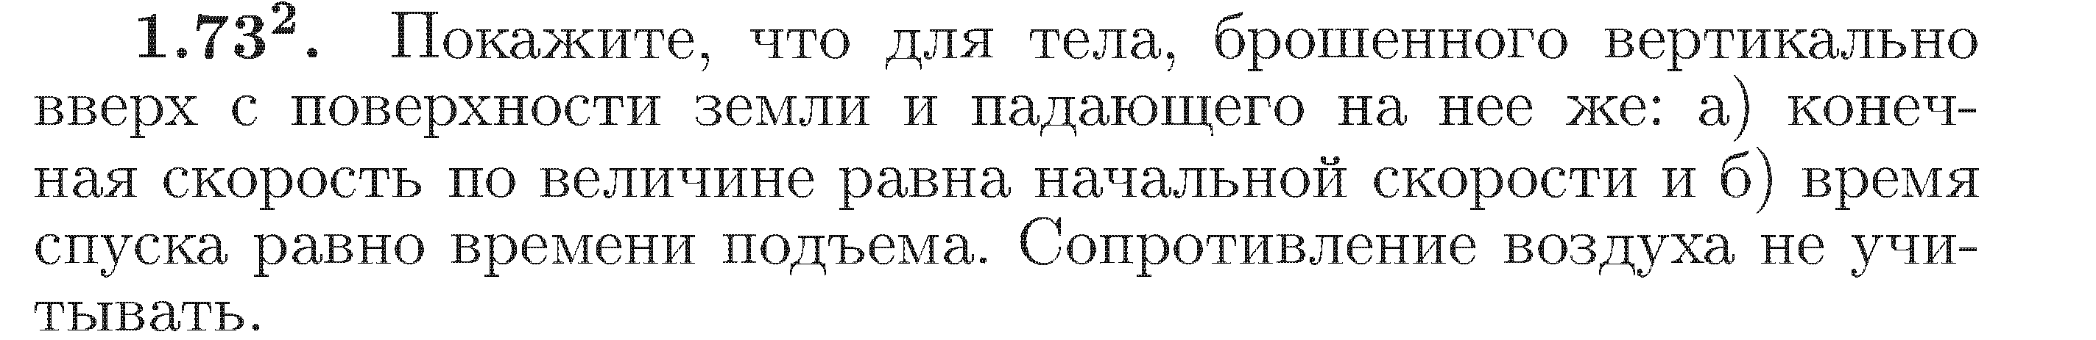

№50

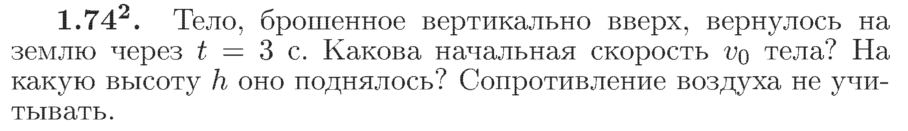

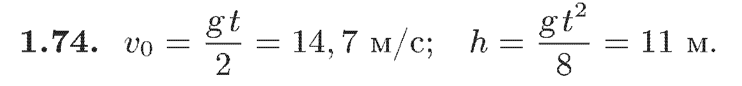

№51

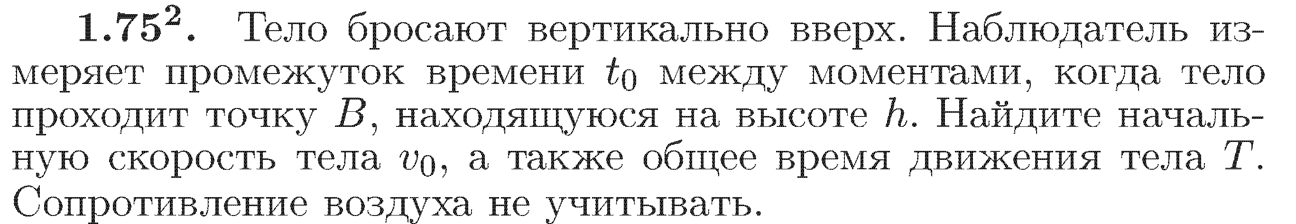

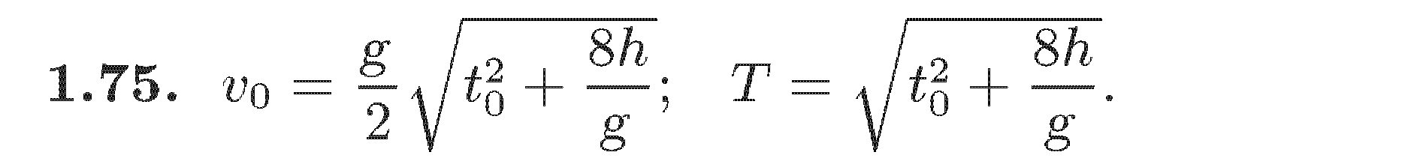

№52

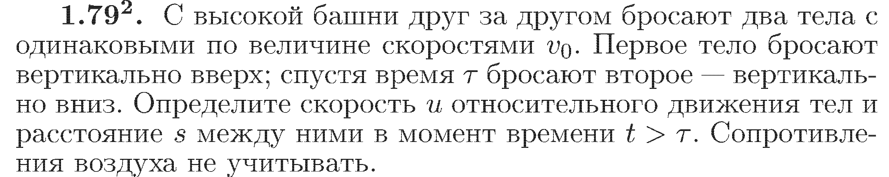

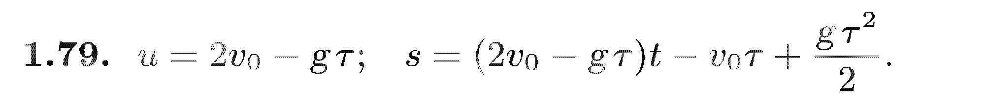

№53

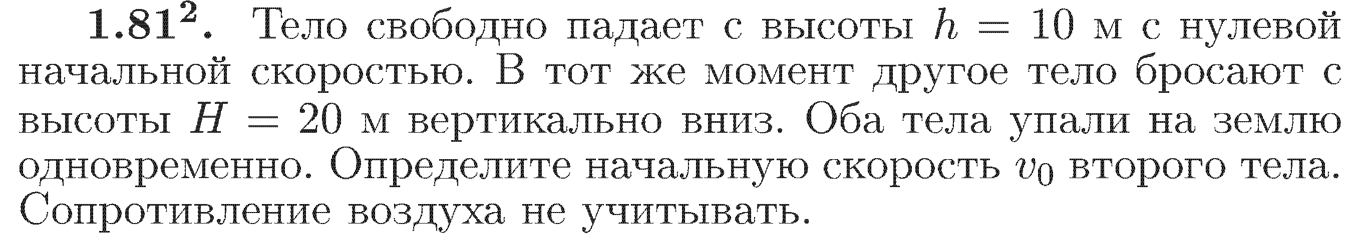

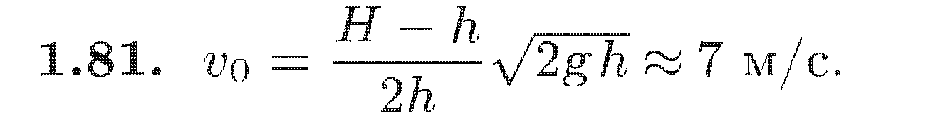

№54

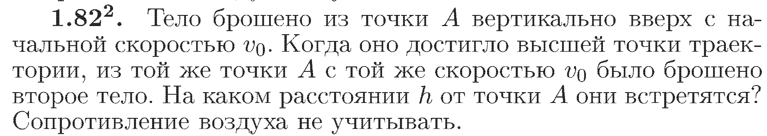

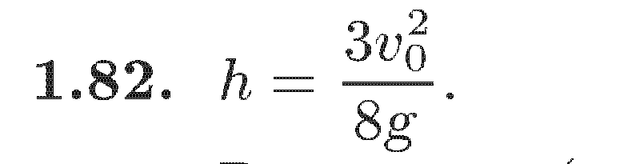

**Баллистика.**

***Движение тела, брошенного горизонтально.***

№1.



Не изменится.

№2.



Увеличится в 2 раза.

№3.



Увеличится в два раза.

№4.



H = 20м, S = 24м.

№5.



t = 2с, $v_{0}$ = 3 $м/с$.

№6.



S = 50м.

№7.





№8.





№9.





№10.





№11.





№12.





№13.





№14.





№15.





№16.





№17.





№18.



№19.

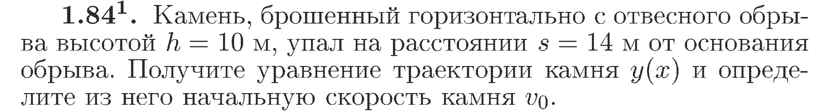

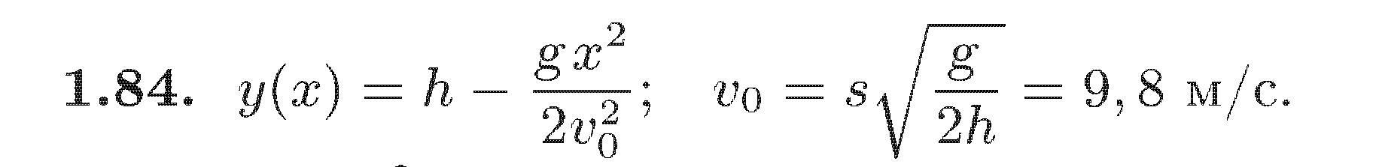

№20.

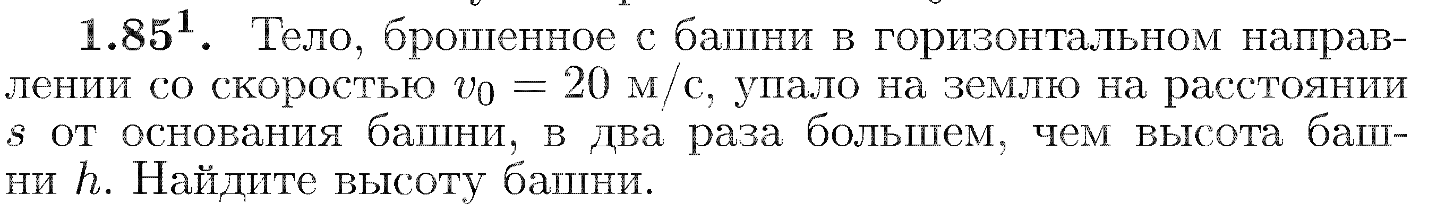

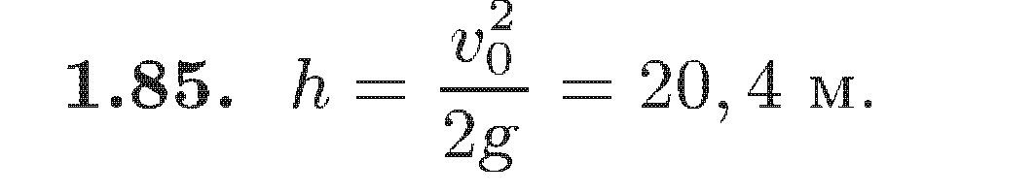

№21.

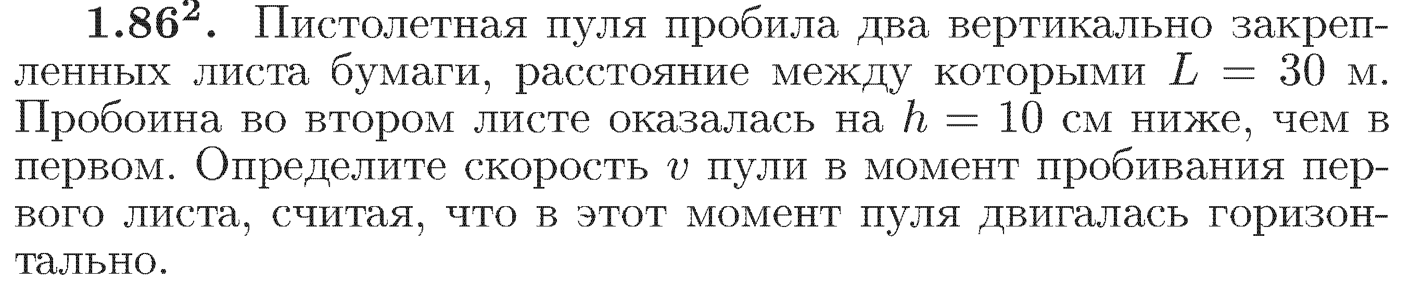

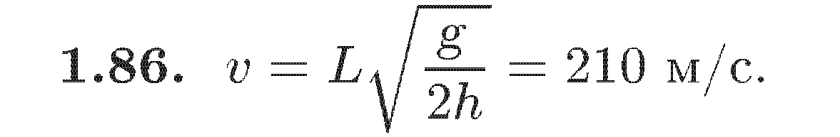

№22.





№23.





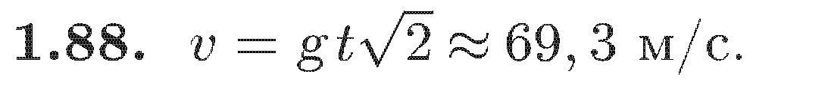

№24.

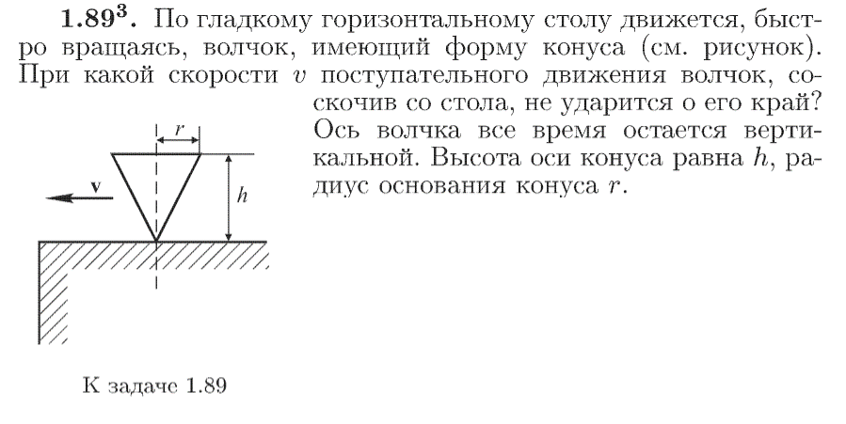

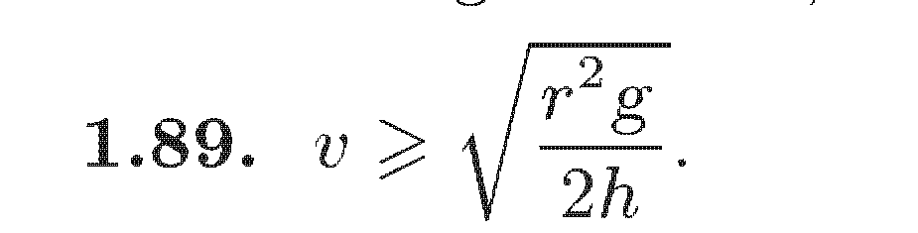

№25.

1.90. С обрыва в горизонтальном направлении бросают камень со скоростью $V_{0}$ = 20 м/с. Определите координаты точки, в которой радиус кривизны траектории в 8 раз больше, чем в ее верхней точке. Камень бросают из начала координат в направлении оси ОХ, ось ОY направлена вертикально вниз.

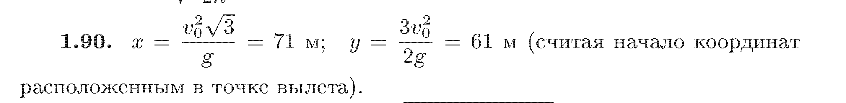

***Движение тела, брошенного под углом к горизонту.***

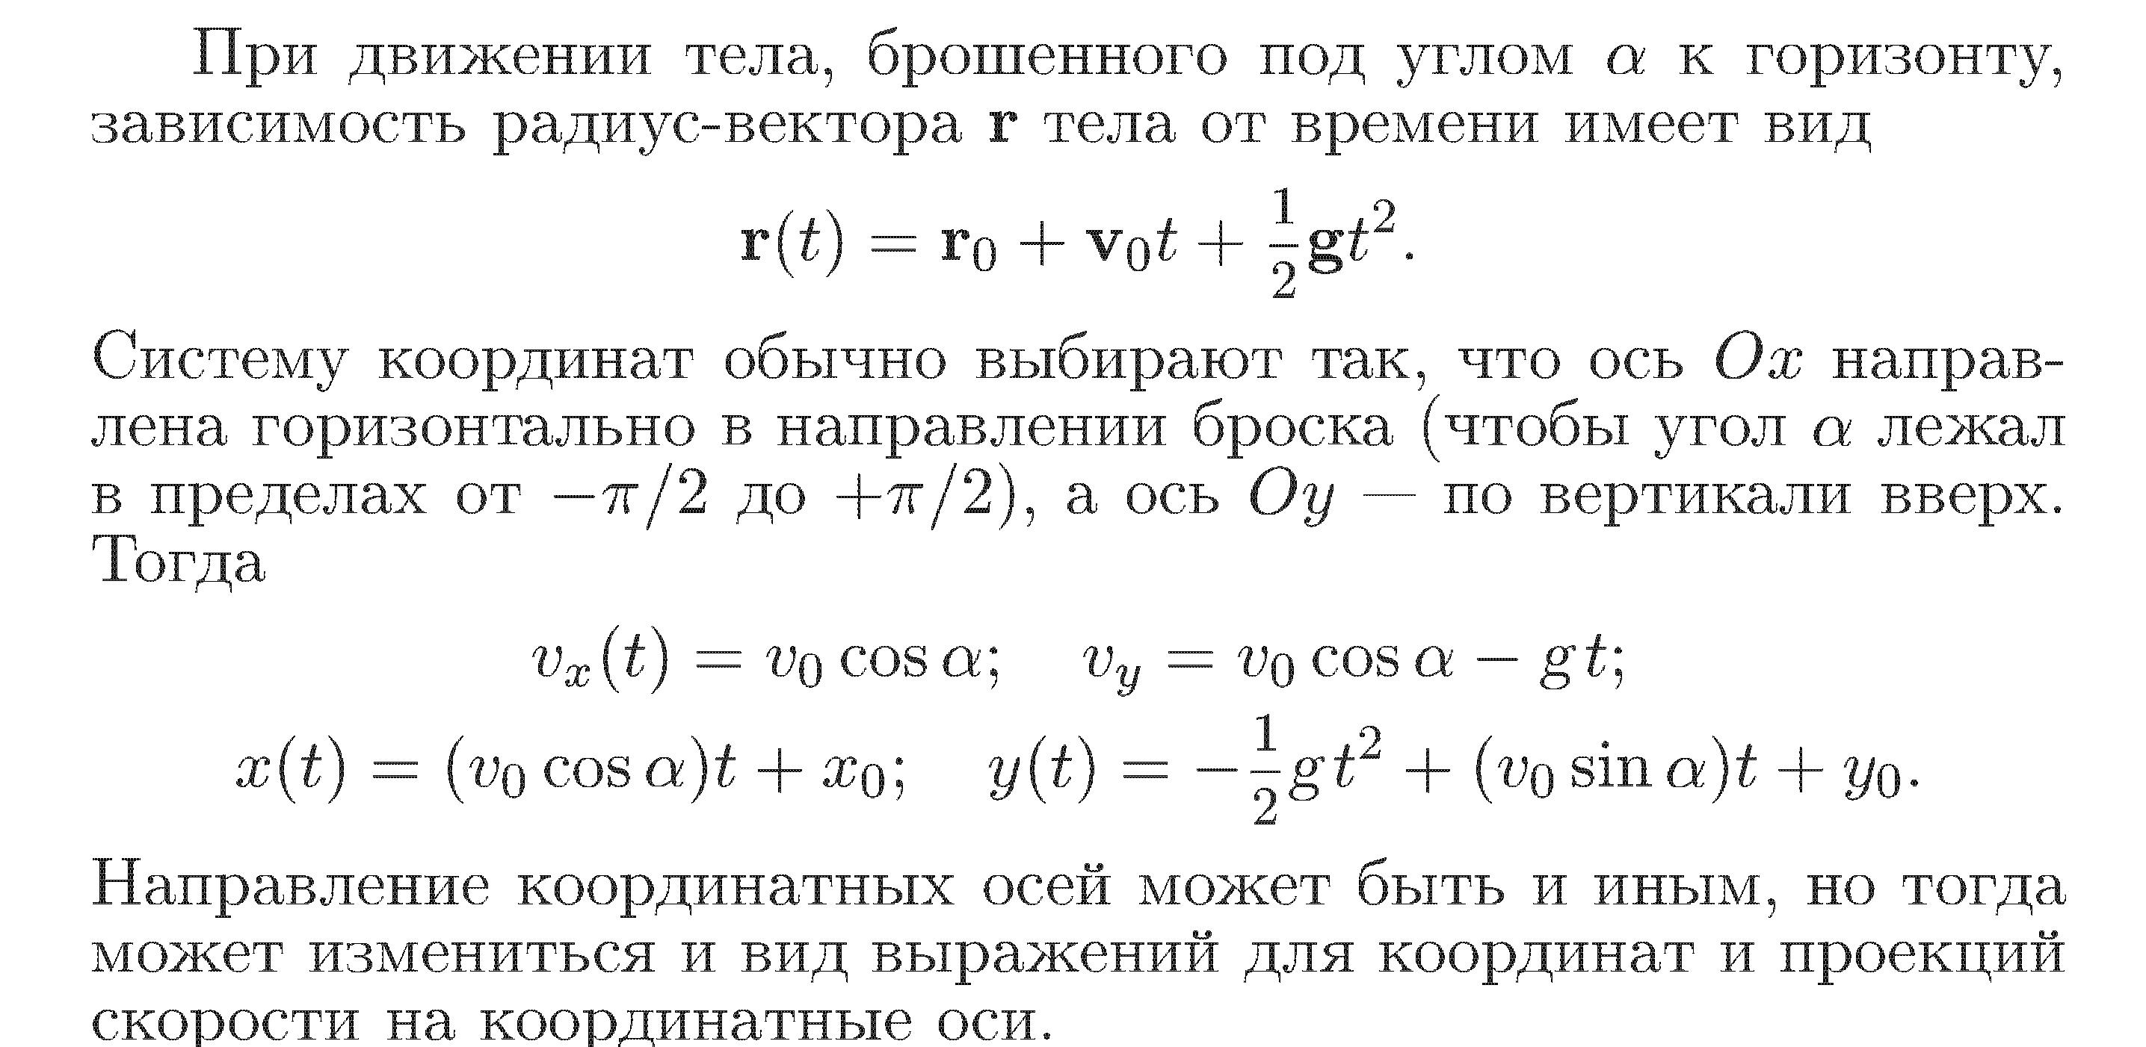

№1.





№2.





№3.





№4.





№5.





№6.





№7.





№8.





№9.





№10.





№11.





№12.





№13.





№14.





№15.





№16.





№17.





№18.





№19.





№20.





№21.





№22.





№23.

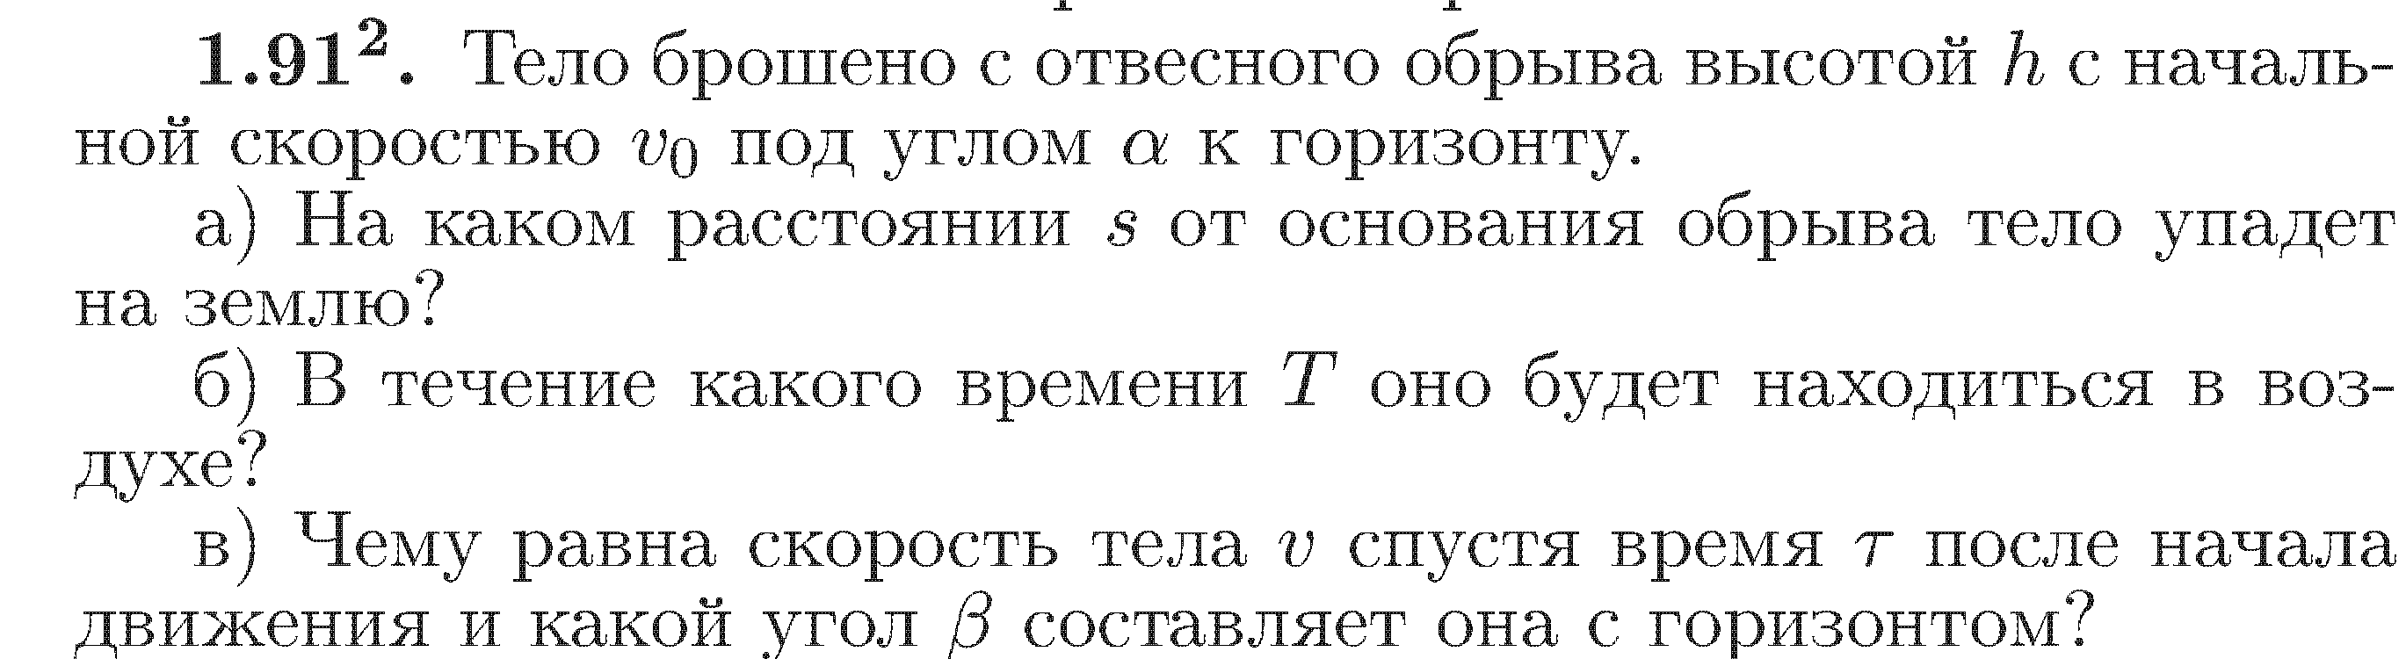

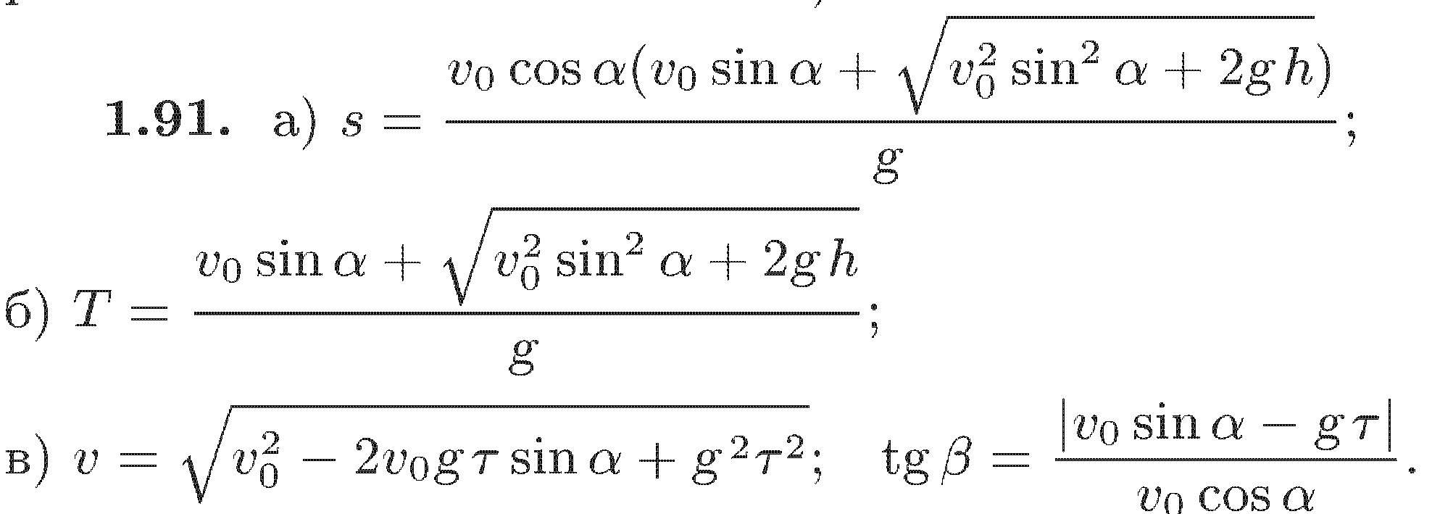

№24.

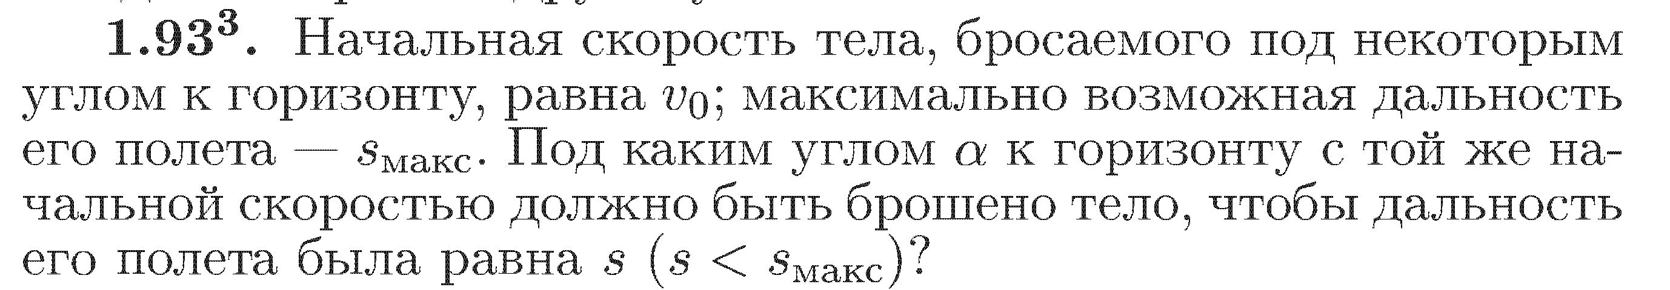

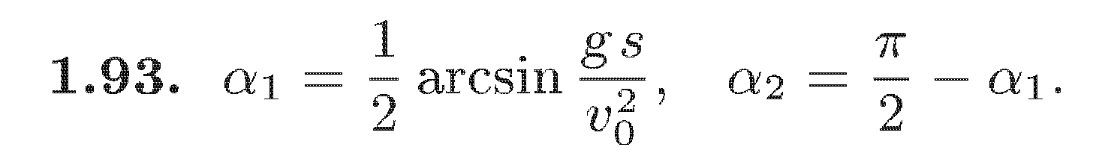

№25.

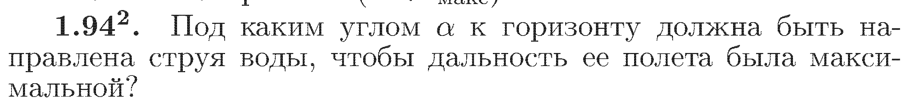

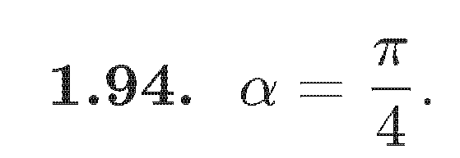

№26.

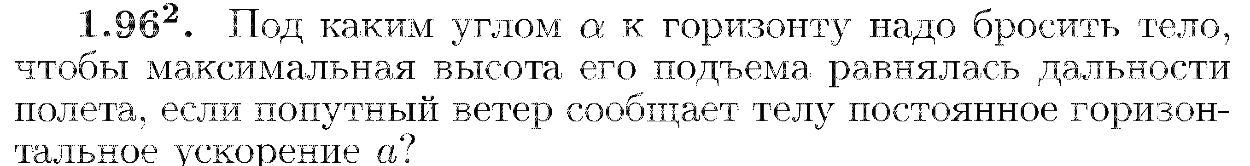

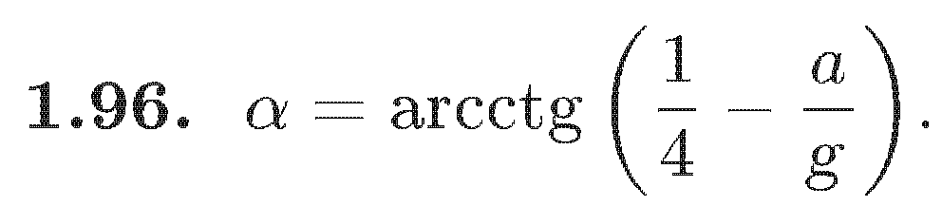

№27.

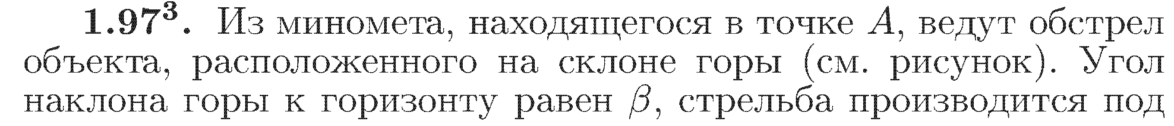

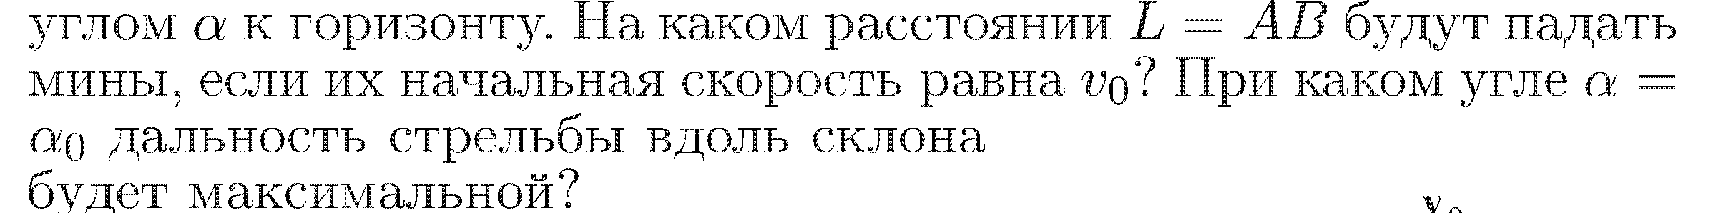

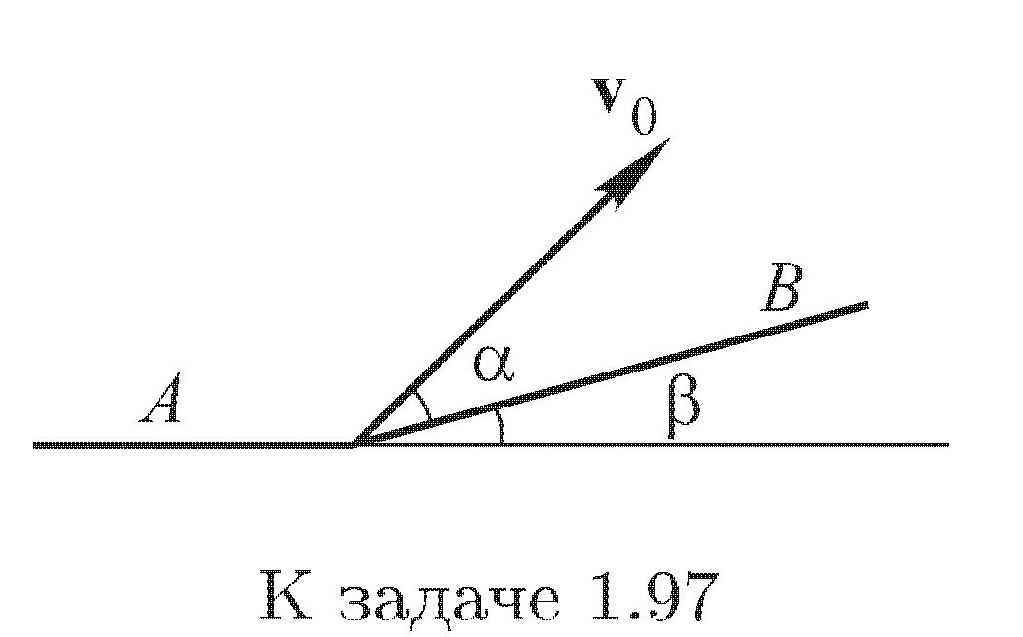

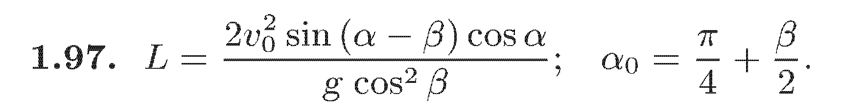

№28.

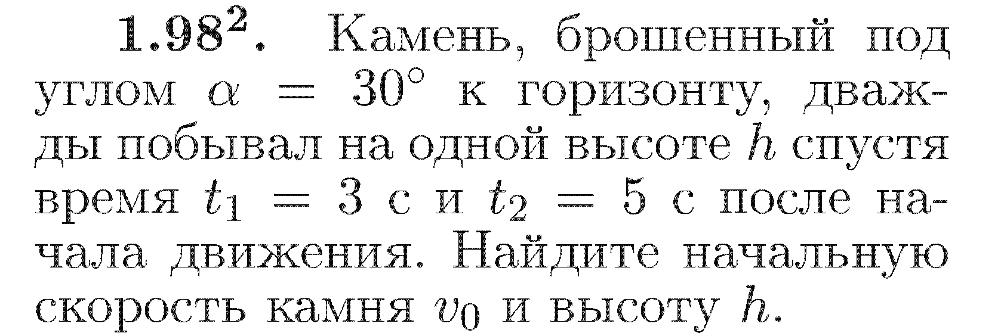 

№29.

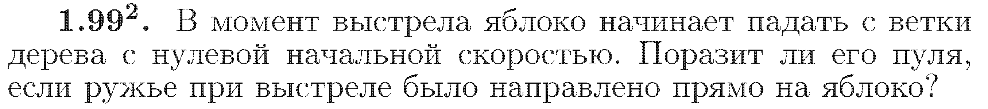

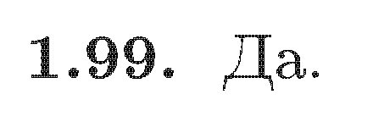

№30.

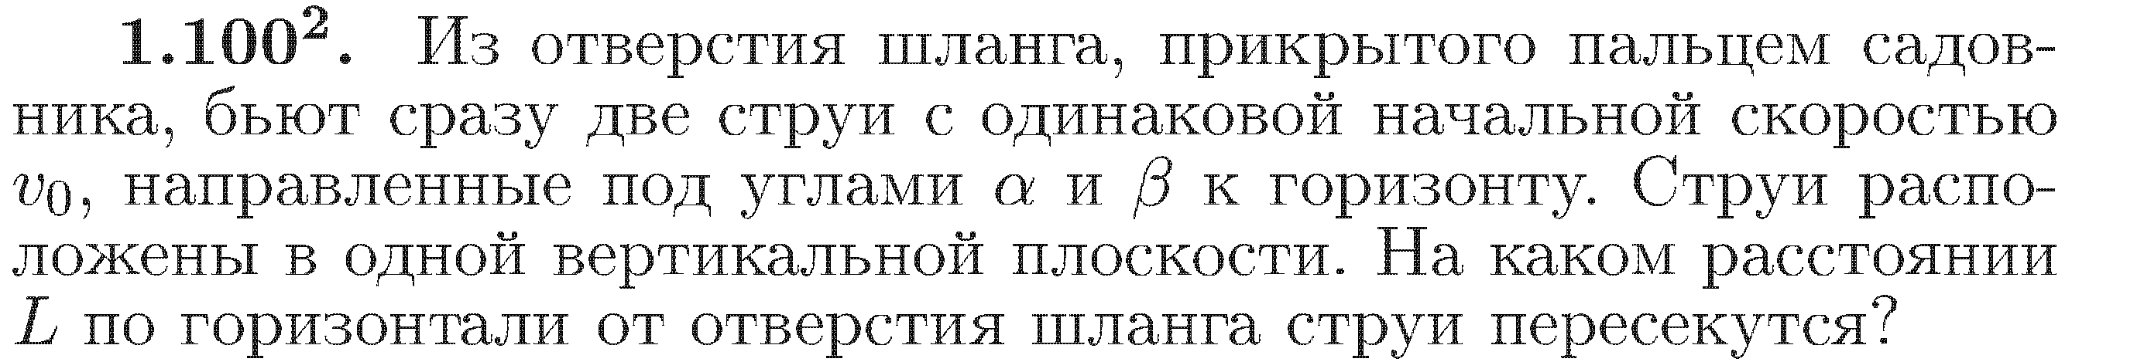

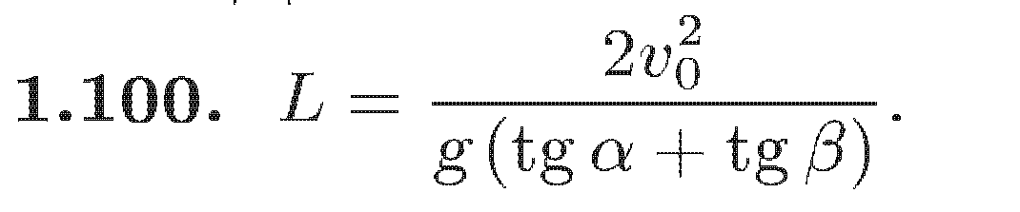

№31.

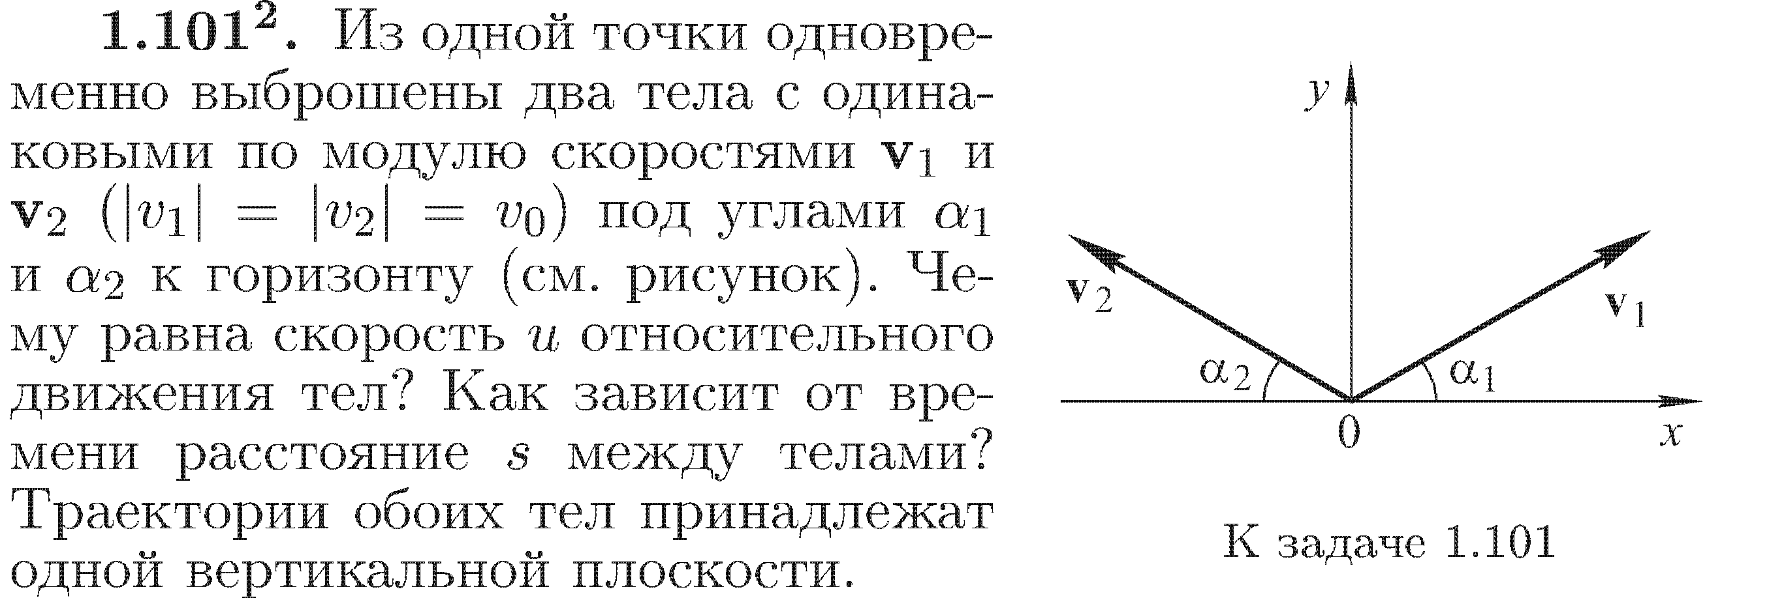



№32.

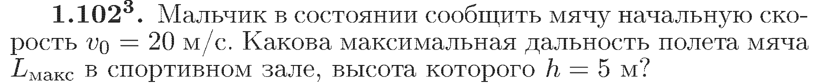

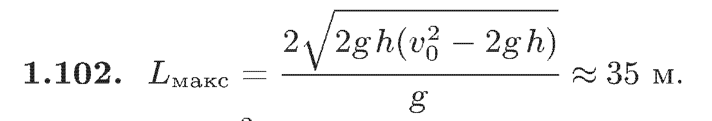

№33.

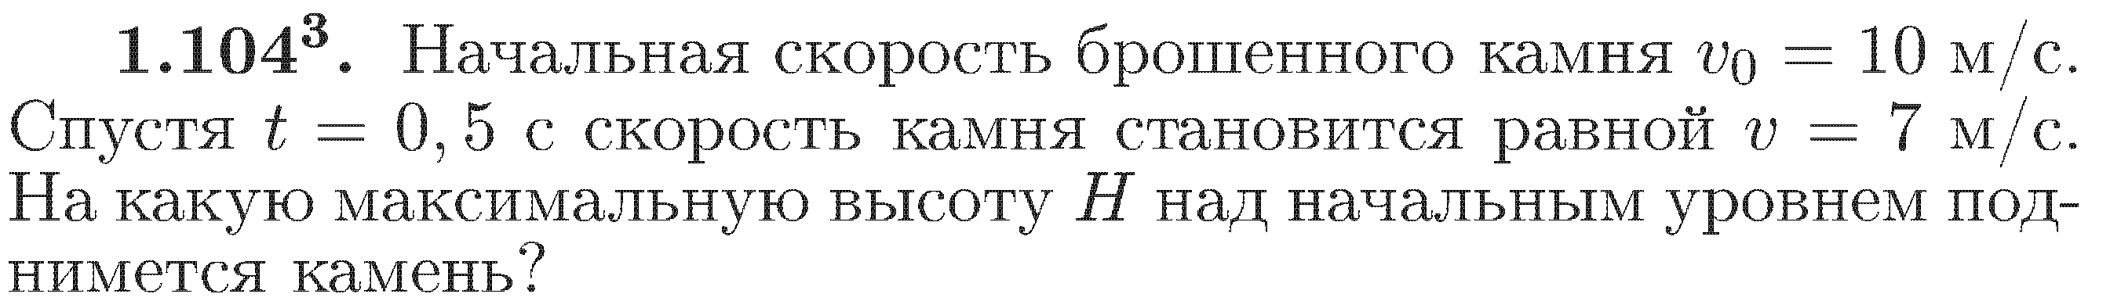

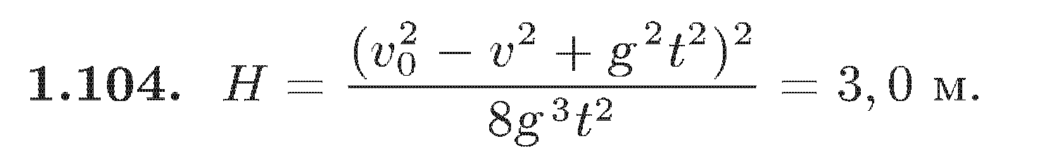

№35.

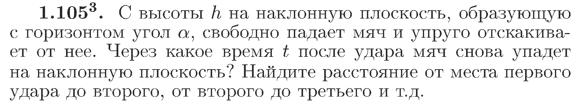



№36.

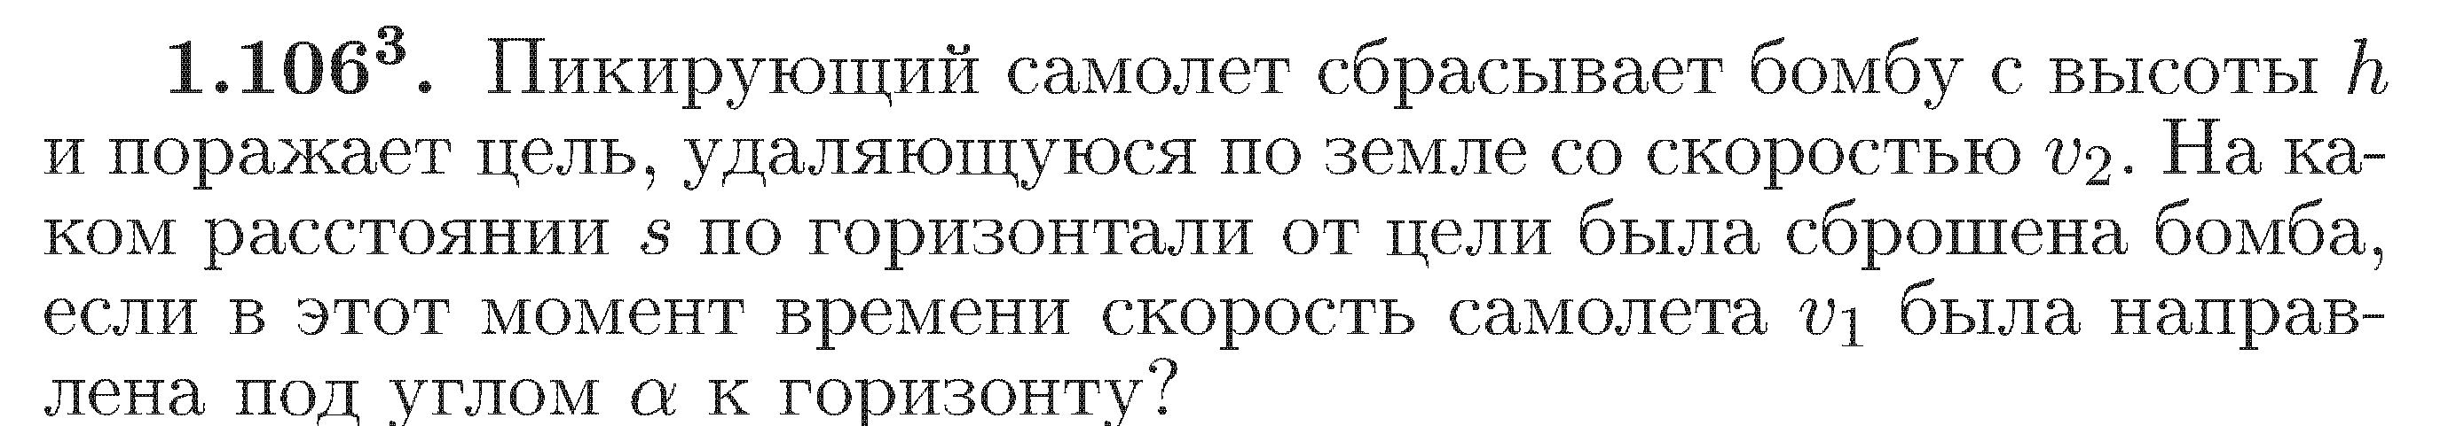



№37.

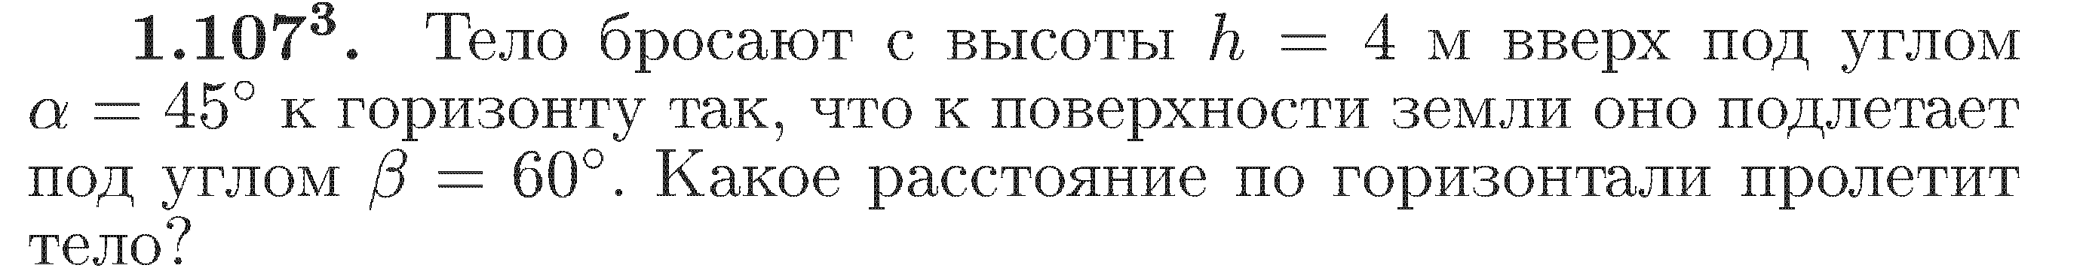

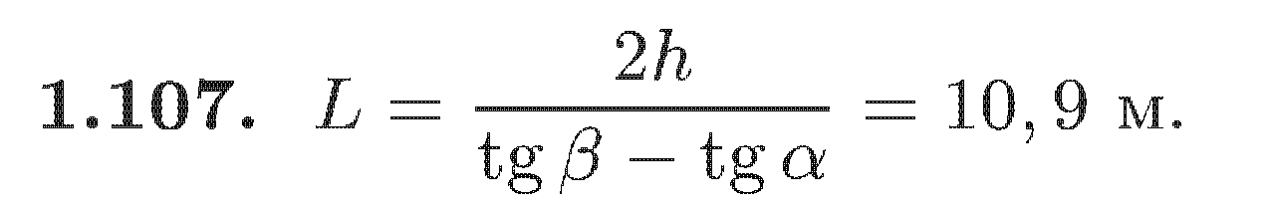

№38.

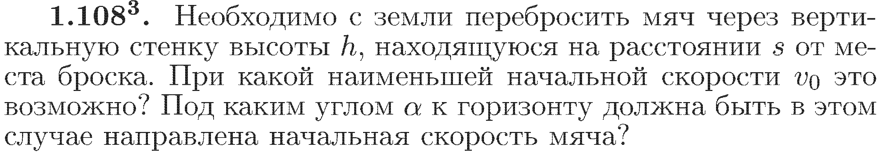



№39.

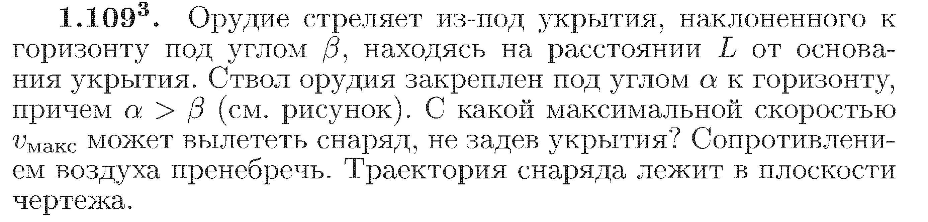

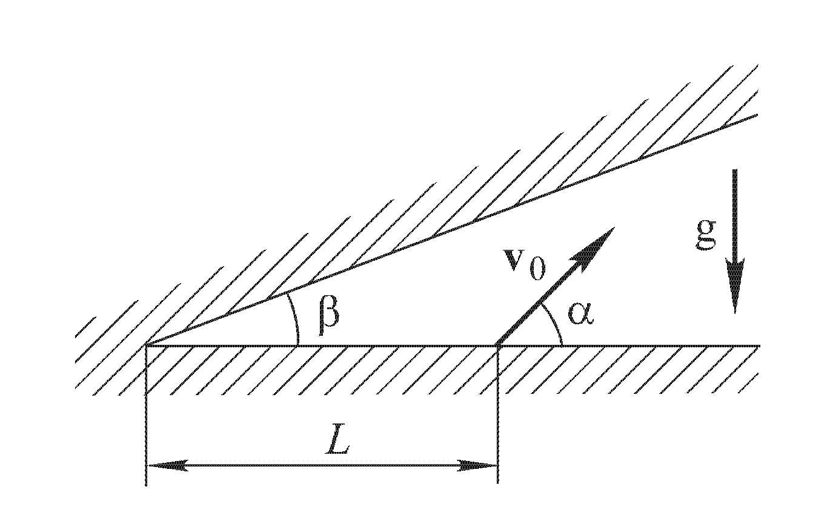

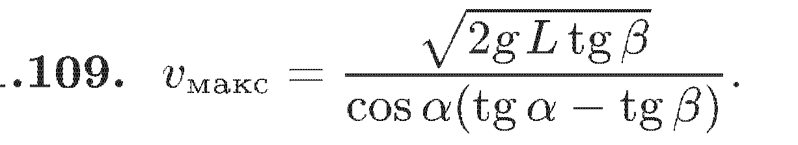

№40.

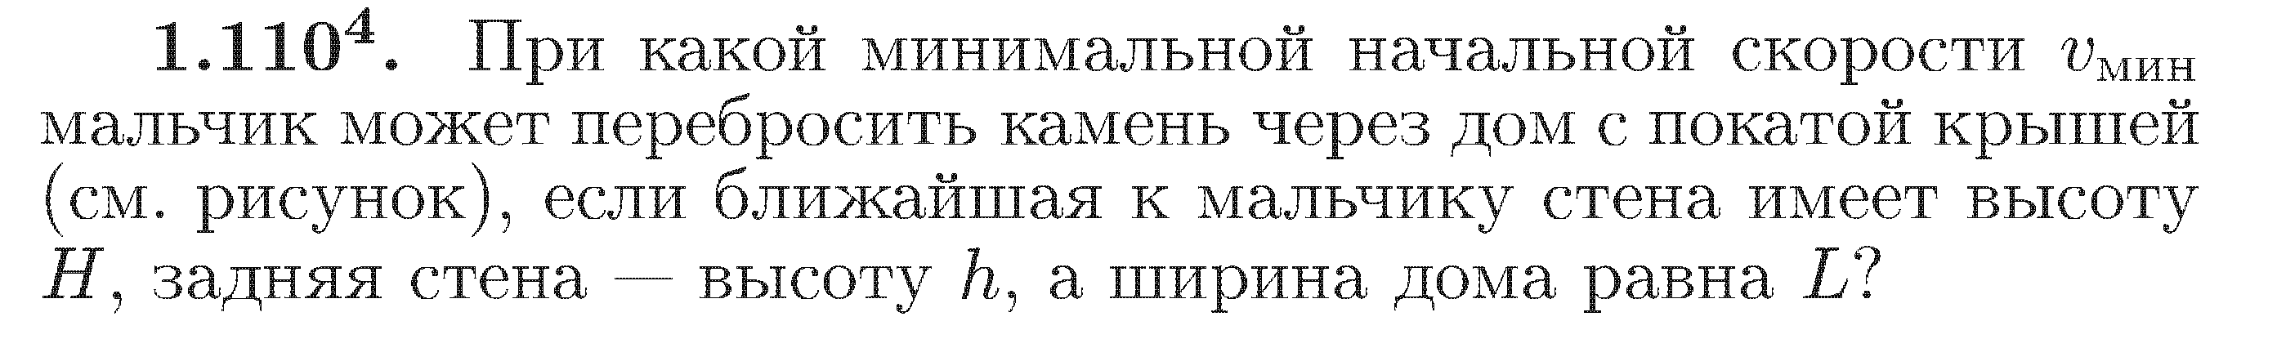

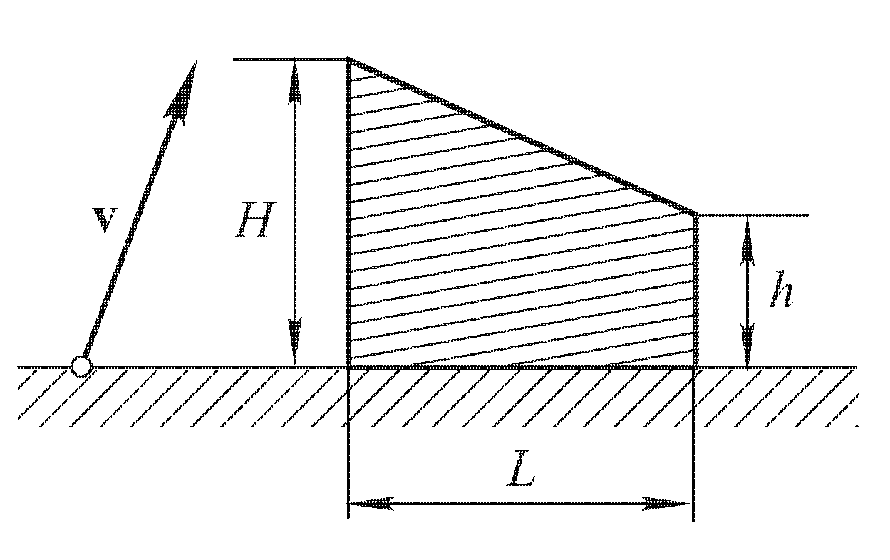

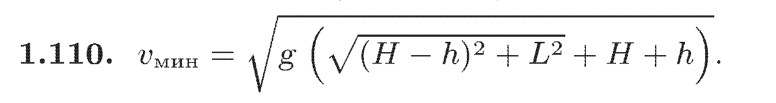

**Кинематика вращательного движения.**

№1.





№2.





№3.





№4.





№5.





№6.





№7.





№8.

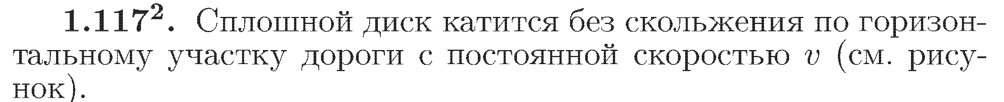

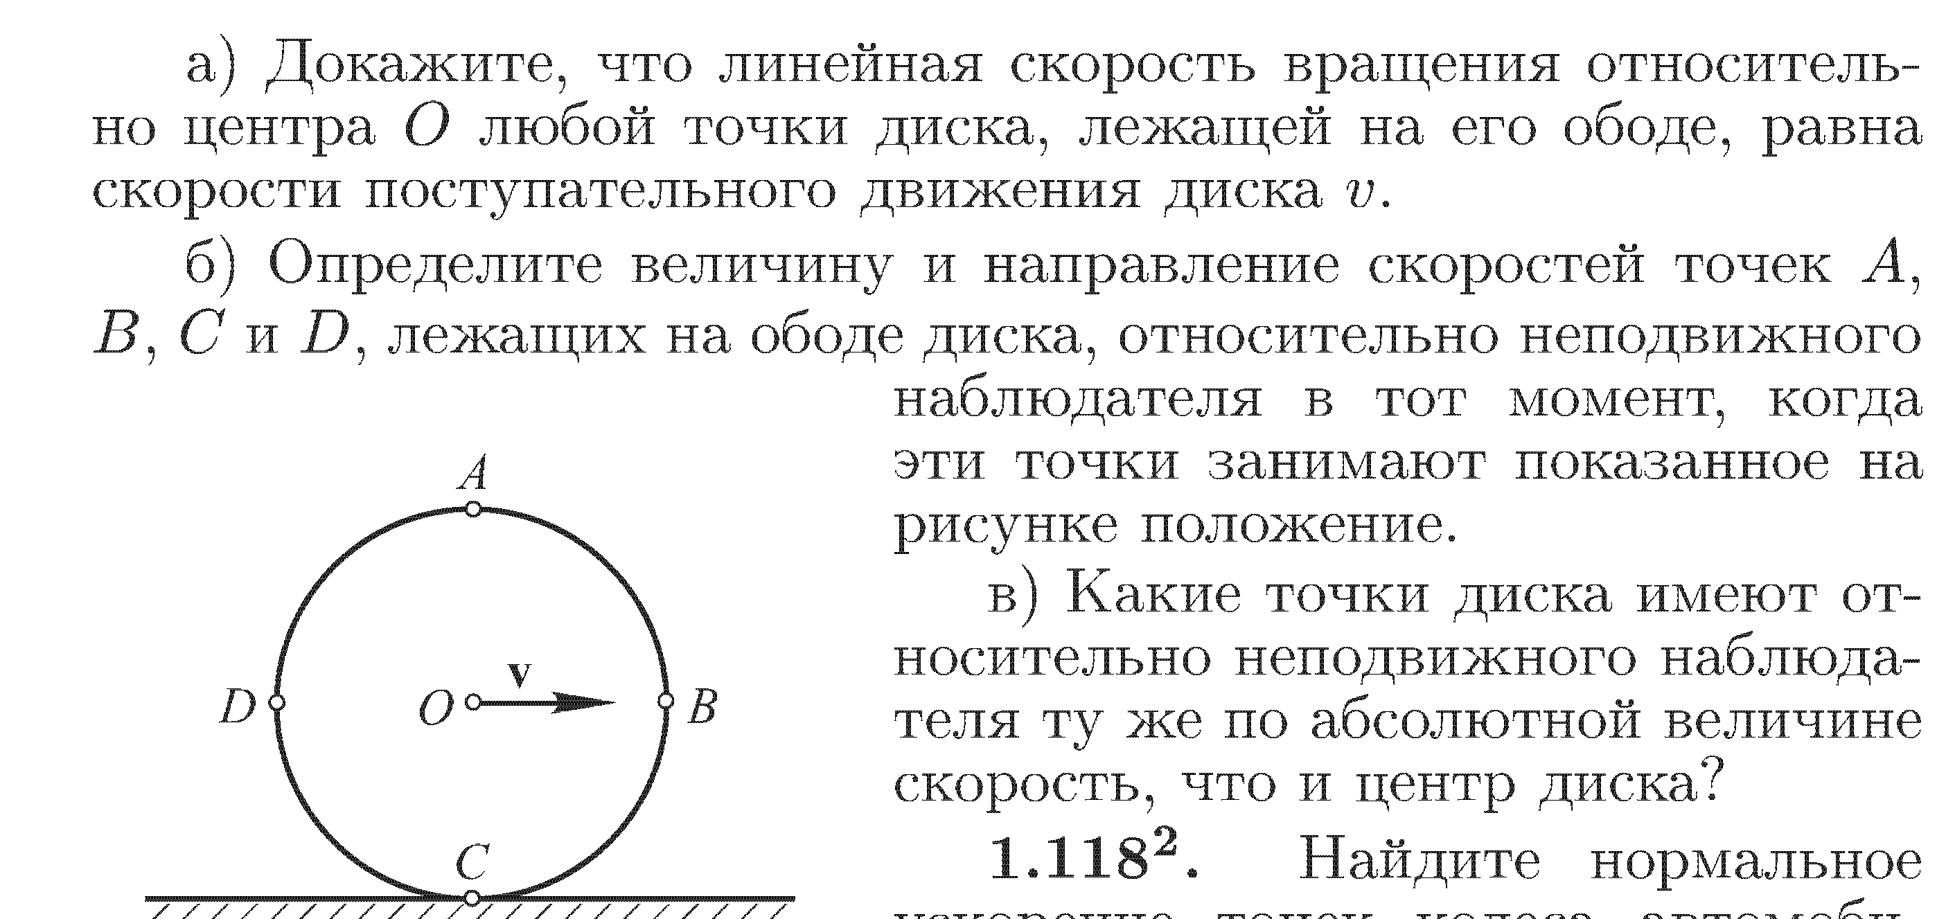

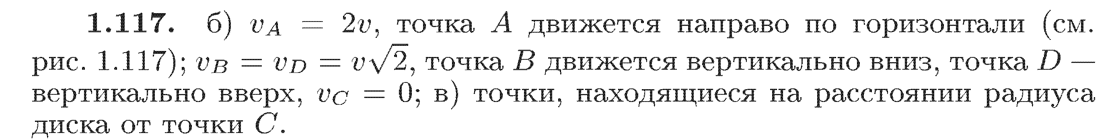

№9.





№10.





№11.





№12.





№13.





№14.





№15.





№16.







№17.





№18.





№19.



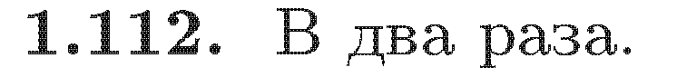

№20.

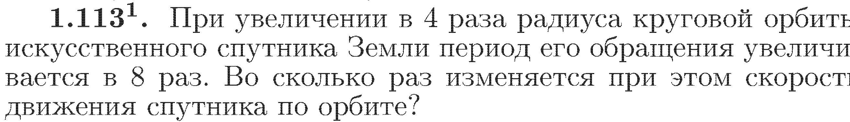



№21.

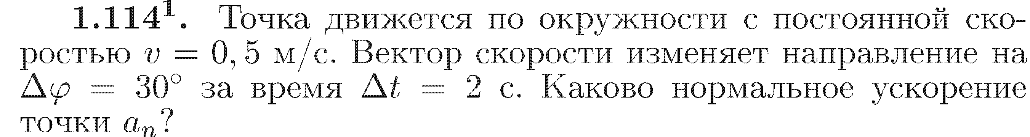

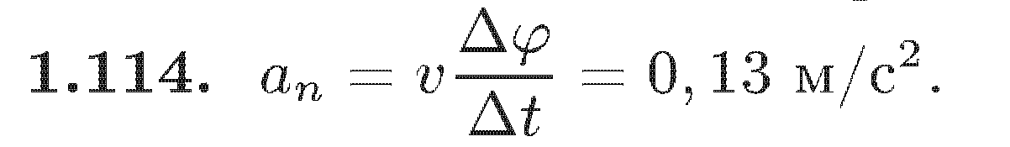

№22.

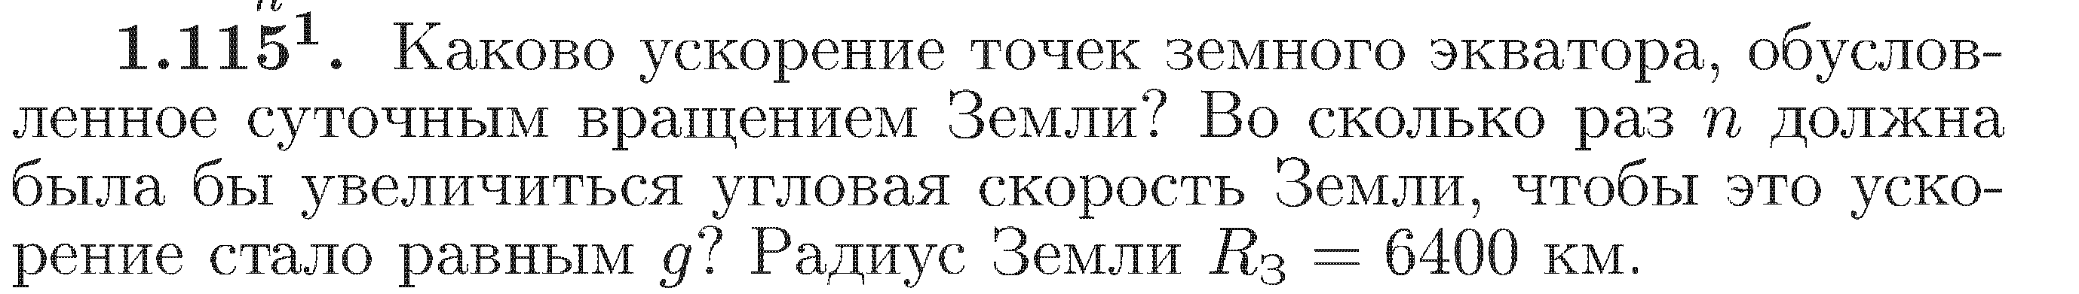

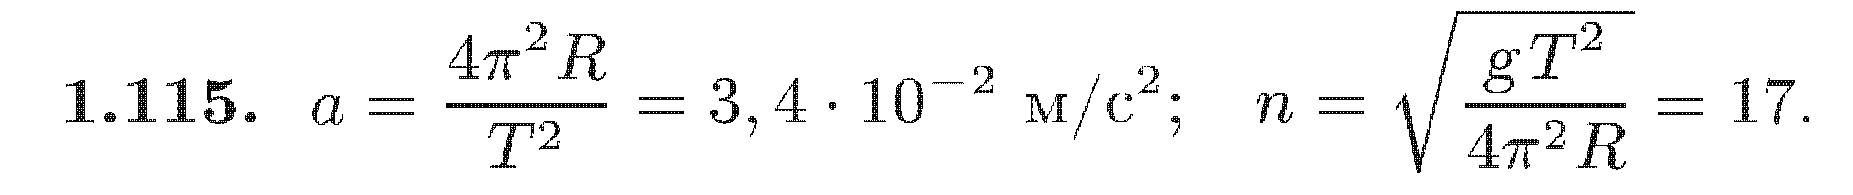

№23.

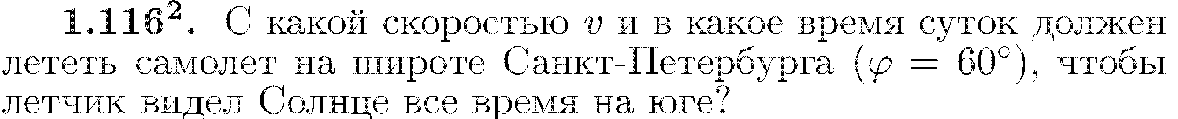

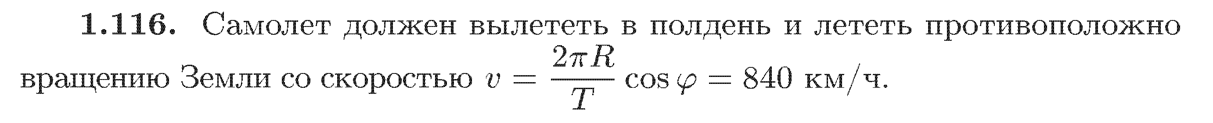

№24.

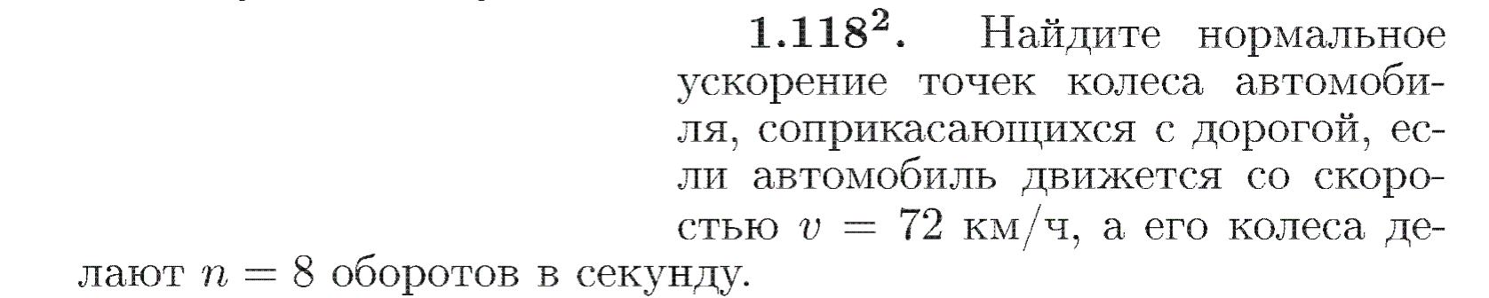



№25.

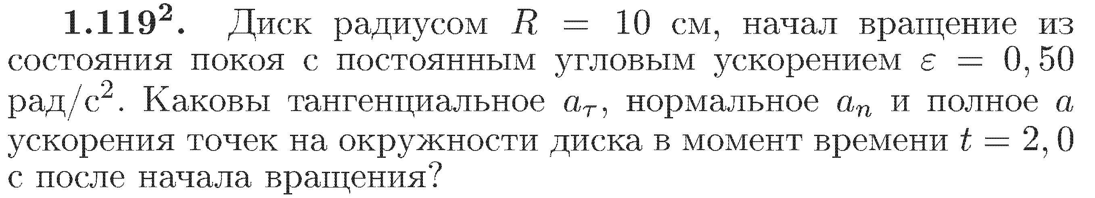



№26.

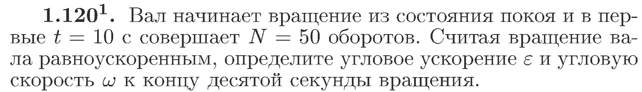



№27.

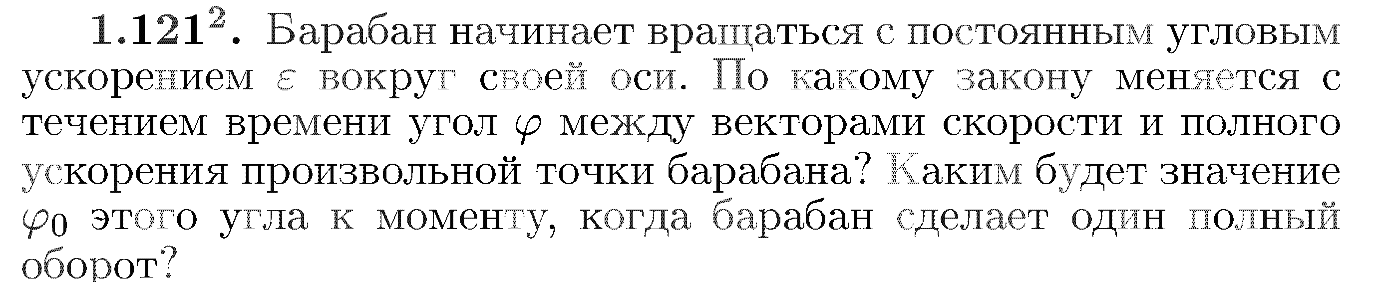



№28.

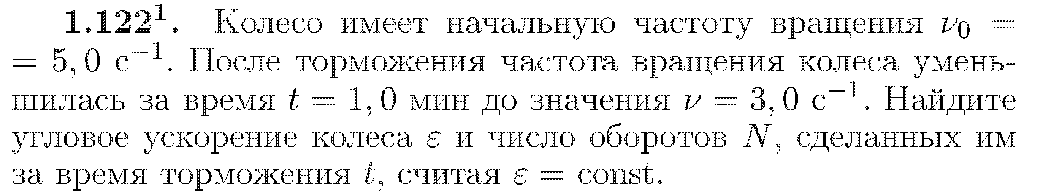



№29.

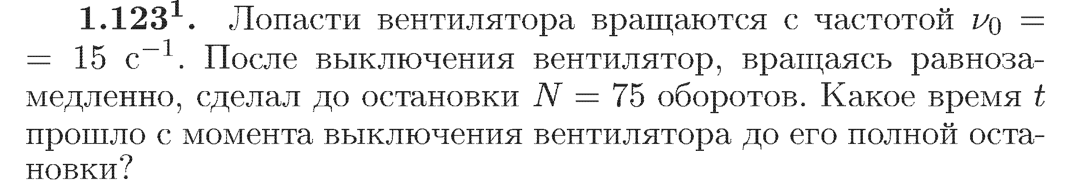

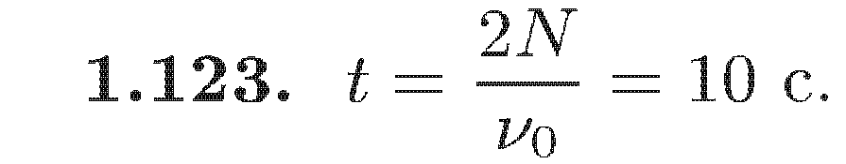

№30.

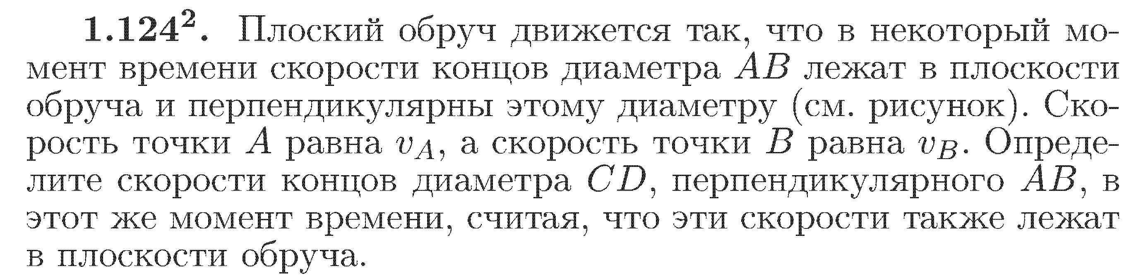

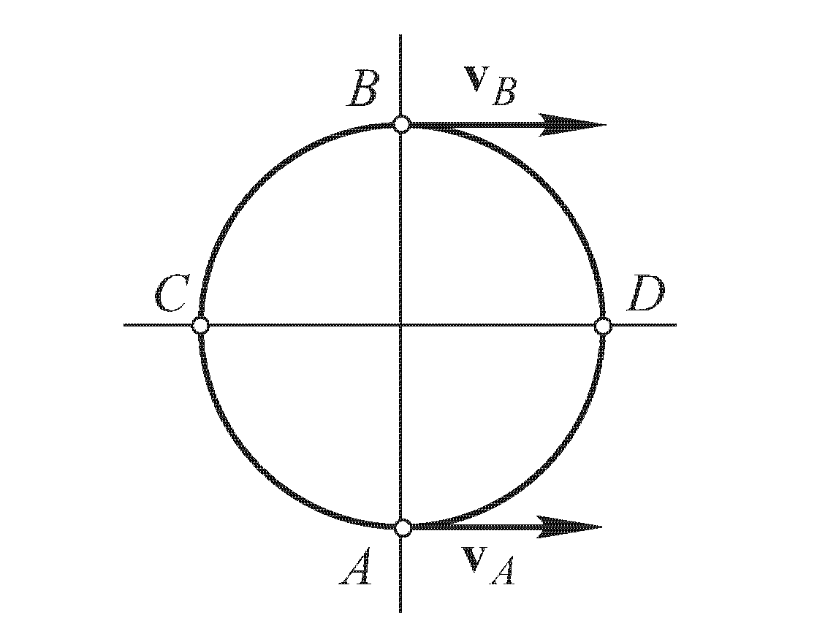

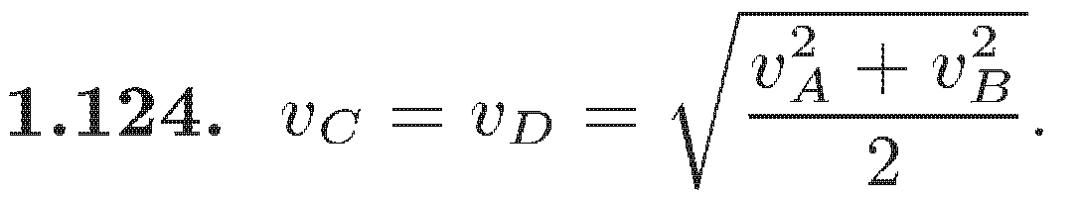

№31.

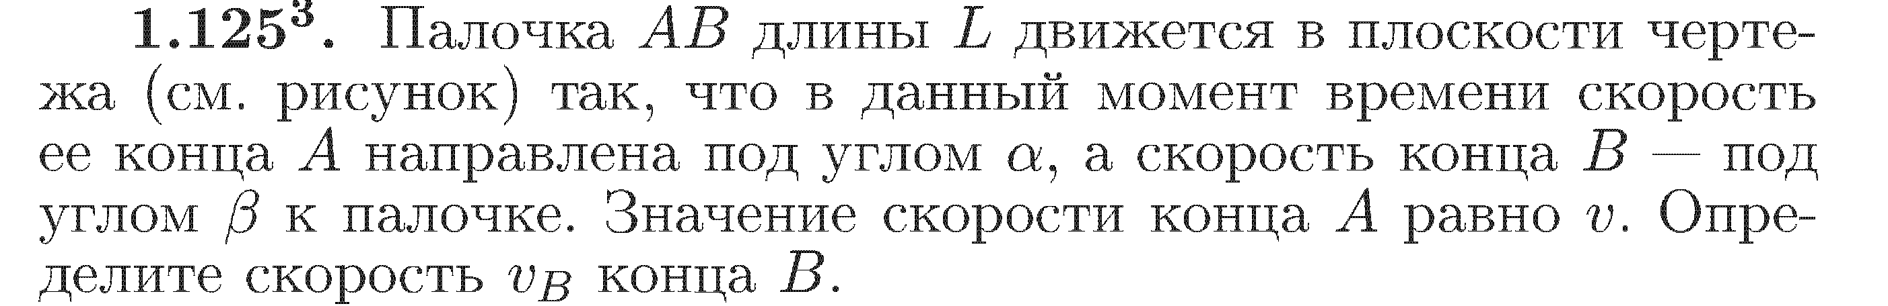

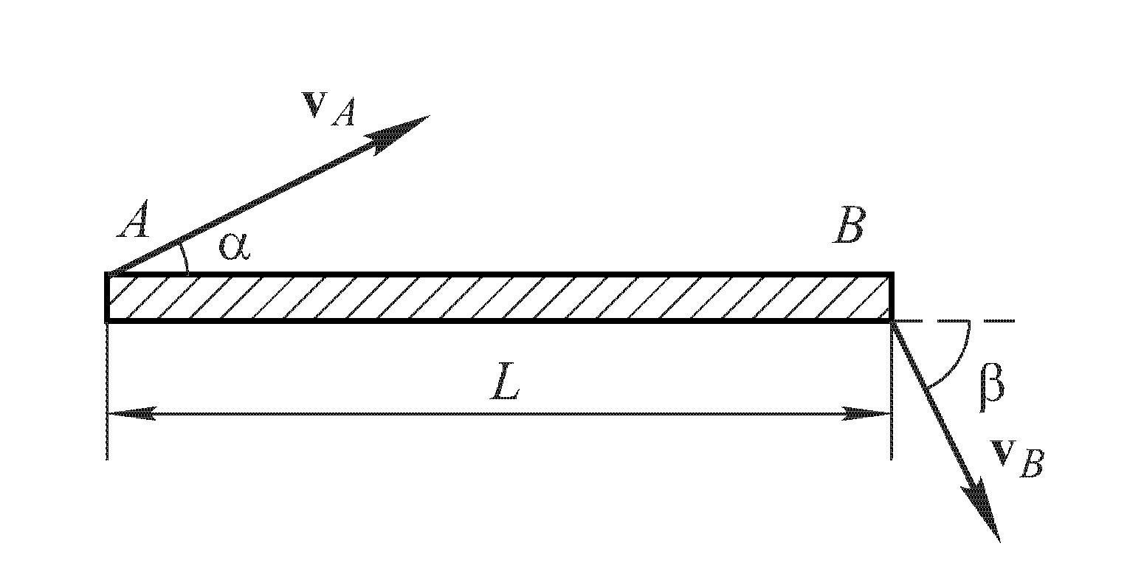

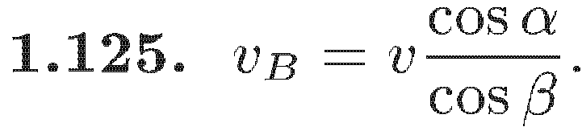

№31.

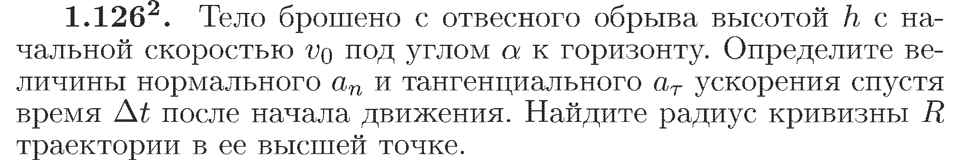



№32.

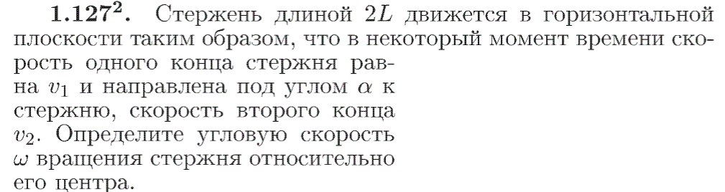



№33.

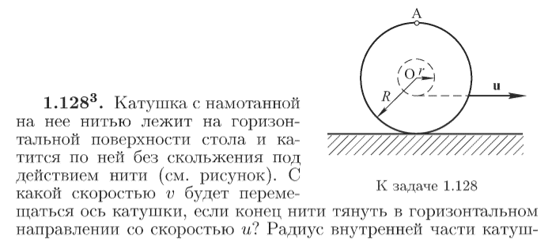



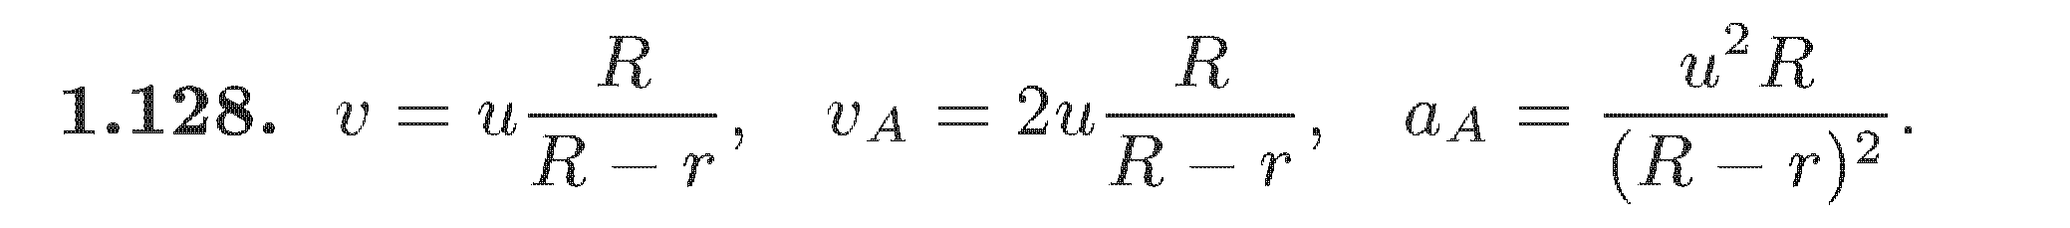

№34.

